Установка Arcad Python
Вы можете установить arcade и ее зависимости с помощью pip:
$ python -m pip install arcade

Полные инструкции по установке доступны для Windows, Mac и Linux. Вы даже можете установить arcade прямо из исходного кода, если хотите.
В этом руководстве используются Python 3.9 и arcade 2.5.5.

Разработка игры
Прежде чем вы начнете писать какой-либо код, полезно иметь план. Поскольку ваша цель — написать платформер в 2D, было бы неплохо точно определить, что делает игру платформером.

Что такое платформенная игра?
Есть несколько характеристик, которые отличают платформеры от игр других типов:
- Игрок прыгает и карабкается между различными платформами на игровом поле.
- Платформы часто имеют неровную местность и неравномерное расположение по высоте.
- На пути игрока появляются препятствия, которые необходимо преодолеть, чтобы достичь цели.
Это лишь минимальные требования для платформеров и вы можете добавлять другие функции по своему усмотрению, в том числе:
- Несколько уровней возрастающей сложности
- Награды доступны на протяжении всей игры
- Несколько жизней игроков
- Возможность уничтожать игровые препятствия
Наш план игры включает возрастающую сложность и награды.

Игровая механика
Для прикидочного дизайн можно начать планировать, как мы будем управлять игровым процессом. Перемещение Роз по игровому полю требует возможности управлять несколькими различными движениями:
- Left и Right для перемещения по платформе
- Up и Down, чтобы подниматься по лестницам между платформами
- Прыгать для того, чтобы собирать монеты, избегать врагов или перемещаться между платформами
Традиционно, для управления движением игрока используются клавиши управления курсоромએ, четыре клавиши со стрелками и клавиша Space для прыжков. Вы также можете использовать такие ключи, как IJKL, IJKM или WASD, если хотите.
Кроме того, нет ограничения вводом только с клавиатуры. Библиотека arcade включает поддержку джойстиков и игровых контроллеров, о которых позже. Как только джойстик подключен к компьютеру, можно перемещать Роз, проверяя положение осей X и Y джостика, и прыгать, проверяя нажатия определенных кнопок.

Игровые ресурсы
Теперь, когда есть представление о том, как должна работать игра, нужно принять некоторые решения о том, как игра будет выглядеть и звучать. Изображения, спрайты, звуки и даже текст, используемые для отображения партитуры, вместе называются активами. Они определяют игру в глазах игроков. Создание их может стать проблемой, требующей столько же, если не больше, времени, чем написание кода игры.
Вместо того, чтобы создавать свои собственные ресурсы, можно скачать бесплатные или недорогие ресурсы для использования в игре. Многие художники и дизайнеры предоставляют создателям игр спрайты, фоны, шрифты, звуки и другой контент. Вот несколько источников музыки, звука и искусства, в которых вы можете искать полезный контент:
Источники | Спрайты | Арт | Музыка | Звуковые эффекты
OpenGameArt.org | X | X | X | X
Kenney.nl | X | X | X | X
Game Art 2D | X | X
ccMixter |  |  | X | X
Freesound |  |  | X | X

Для игры, которая здесь описана, надо будете использовать бесплатные изображения фрагментов карты и спрайты, созданные Kenney.nl. Звуковые эффекты, представленные в загружаемом исходном коде, были созданы автором с помощью MuseScore и Audacity.
Примечание. Если вы решите использовать игровые активы, которые принадлежат или созданы кем-то другим, обязательно прочтите, поймите и соблюдайте все лицензионные требования, указанные владельцем. Лицензия может требовать уплаты сборов или добавления надлежащей атрибуции, а также может накладывать лицензионные ограничения на вашу игру. Если у вас есть вопросы, проконсультируйтесь с юристом. Подробнее о легальном использовании авторского контента можно узнать в моей статье Как легально использовать картинки из интернета, где, кроме всего прочего, есть список бесплатных фотостоков.
Последний шаг перед началом написания кода — решить, как вы все будете структурировать и хранить.

Определение структуры программы
Поскольку видеоигры состоят из графических и звуковых ресурсов, а также кода, важно организовать свой проект. Правильная организация игровых ресурсов и кода позволит вносить целенаправленные изменения в дизайн или поведение игры, сводя к минимуму влияние на другие аспекты.
В проекте используется следующая структура:
arcade_platformer/
|
├── arcade_platformer/
|
├── assets/
| |
│ ├── images/
| | |
│ │ ├── enemies/
| | |
│ │ ├── ground/
| | |
│ │ ├── HUD/
| | |
│ │ ├── items/
| | |
│ │ ├── player/
| | |
│ │ └── tiles/
| |
│ └── sounds/
|
└── tests/

В корневой папке проекта находятся следующие подпапки:
- arcade_platformer содержит весь код Python для игры.
- assets состоят из всех игровых изображений, шрифтов, звуков и мозаичных карт.
- tests содержит любые тесты, которые можно написать.
Хотя есть еще несколько игровых решений, которые нужно принять, этого достаточно, чтобы начать писать код. Начнете с определения базовой структуры кода arcade, в которой вы можете создать свой платформер!

Определение структуры игры
Наша игра использует все объектно-ориентированные возможности arcade. Для этого вы определяете новый класс на основе arcade.Window, а затем переопределяете методы в этом классе для обновления и визуализации игровой графики.
Вот базовый скелет того, как может выглядеть законченная игра. На этом скелете по ходу развития игры мы будем строить всё:
"""
Arcade Platformer
Демонстрация возможностей аркады в платформерной игре.
Поддержка статьи об аркадном платформере
на https://https://chel-center.ru/python-yfc/2021/05/05/build-python-game-with-arcade-platform/
Все игровые изображения с сайта www.kenney.nl
Звуки игры и тайловые карты от авторов
"""
import arcade
class Platformer(arcade.Window):
def __init__(self):
pass
def setup(self):
"""Настраивает игру на текущий уровень"""
pass
def on_key_press(self, key: int, modifiers: int):
"""Обрабатывает нажатие клавиш
Аргументы:
key {int} -- Какая клавиша была нажата
modifiers {int} -- Какие модификаторы не работали в то время
"""
def on_key_release(self, key: int, modifiers: int):
"""Ключевые релизы процессов
Аргументы:
key {int} -- Какой ключ был выпущен
modifiers {int} -- Какие модификаторы не работали в то время
"""
def on_update(self, delta_time: float):
"""Обновляет положение всех игровых объектов
Аргументы:
delta_time {float} -- Сколько времени прошло с последнего звонка
"""
pass
def on_draw(self):
pass
if __name__ == "__main__":
window = Platformer()
window.setup()
arcade.run()

Эта базовая структура предоставляет почти все необходимое для создания 2D‑платформерной игры:
- Строка 12 импортирует библиотеку arcade.
- Строка 14 определяет класс, используемый для запуска всей игры. Методы этого класса вызываются для обновления состояния игры, обработки пользовательского ввода и рисования элементов на экране.
- Строка 15 определяет .__init__(), который инициализирует игровой объект. Позже добавим сюда код для обработки действий, которые должны выполняться только при первом запуске игры.
- Строка 18 определяет .setup(), который настраивает игру перед началом. Позже добавим в этот метод код, который, возможно, придется повторять на протяжении всей игры. Например, это отличное место для инициализации новых уровней в случае успеха или сброса текущего уровня в случае неудачи.
- Строки 22 и 30 определяют .on_key_press() и .on_key_release(), которые позволяют обрабатывать ввод с клавиатуры независимо. arcade обрабатывает нажатия и отпускания клавиш отдельно, что помогает избежать проблем с автоповтором на клавиатуре.
- Строка 38 определяет .on_update(), где обновляется состояние игры и всех объектов в ней. Здесь обрабатываются столкновения между объектами, воспроизводится большинство звуковых эффектов, обновляются оценки и анимируются спрайты. В этом методе все, что действительно происходит в игре, поэтому обычно здесь много кода.
- Строка 46 определяет .on_draw(), где нарисовано все, что отображается в игре. В отличие от .on_update(), этот метод обычно содержит всего несколько строк кода.
- Строки с 49 по 52 определяют основную точку входа в вашу игру. Здесь:
  - Создаётся окно игрового объекта на основе класса, определенного в строке 13
  - Настраивается игру, вызовом window.setup() и
  - начинается игровой цикл, вызовом arcade.run()
Подобная базовая структура хорошо работает для большинства аркадных игр на Python.
Примечание. В загружаемых материалах этот базовый план кода находится в разделе arcade_platformer/01_game_skeleton.py.
По мере прохождения этого туториалы мы будм конкретизировать каждый из этих методов и добавлять новые, чтобы реализовать функциональные возможности игры.

Добавление исходной функциональности игры
Первое, что нужно сделать при запуске игры, — это открыть окно игры. К концу этого раздела игра будет выглядеть примерно так:
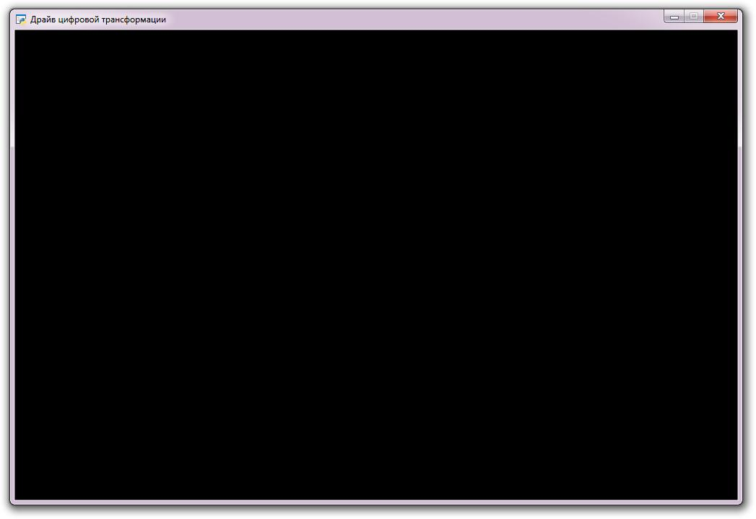
Вы можете увидеть изменения в скелете игры, открыв файл arcade_platformer/02_open_game_window.py:
"""
Arcade Platformer
Demonstrating the capbilities of arcade in a platformer game
Supporting the Arcade Platformer article on https://realpython.com
All game artwork from www.kenney.nl
Game sounds and tile maps by author
"""
import arcade
import pathlib
# Game constants
# Window dimensions
SCREEN_WIDTH = 1000
SCREEN_HEIGHT = 650
SCREEN_TITLE = "Arcade Platformer"
# Assets path
ASSETS_PATH = pathlib.Path(__file__).resolve().parent.parent / "assets"
class Platformer(arcade.Window):
def __init__(self) -> None:
super().__init__(SCREEN_WIDTH, SCREEN_HEIGHT, SCREEN_TITLE)
# These lists will hold different sets of sprites
self.coins = None
self.background = None
self.walls = None
self.ladders = None
self.goals = None
self.enemies = None
# One sprite for the player, no more is needed
self.player = None
# We need a physics engine as well
self.physics_engine = None
# Someplace to keep score
self.score = 0
# Which level are we on?
self.level = 1
# Load up our sounds here
self.coin_sound = arcade.load_sound(
str(ASSETS_PATH / "sounds" / "coin.wav")
)
self.jump_sound = arcade.load_sound(
str(ASSETS_PATH / "sounds" / "jump.wav")
)
self.victory_sound = arcade.load_sound(
str(ASSETS_PATH / "sounds" / "victory.wav")
)
def setup(self):
"""Sets up the game for the current level"""
pass
def on_key_press(self, key: int, modifiers: int):
"""Arguments:
key {int} -- Which key was pressed
modifiers {int} -- Which modifiers were down at the time
"""
def on_key_release(self, key: int, modifiers: int):
"""Arguments:
key {int} -- Which key was released
modifiers {int} -- Which modifiers were down at the time
"""
def on_update(self, delta_time: float):
"""Updates the position of all game objects
Arguments:
delta_time {float} -- How much time since the last call
"""
pass
def on_draw(self):
pass
if __name__ == "__main__":
window = Platformer()
window.setup()
arcade.run()

Вот что тут есть:
- Строки 11 и 12 импортируют нужные библиотеки arcade и pathlib.
- Строки с 16 по 18 определяют несколько констант игрового окна, которые используются для его открытия позже.
- Строка 21 сохраняет путь к папке с ресурсами, используя путь к текущему файлу в качестве основы. Поскольку эти ресурсы будут использоваться на протяжении всей игры, жизненно важно знать, где они находятся. Использование pathlib гарантирует, что ваши пути будут правильно работать в Windows, Mac или Linux.
- Строка 25 настраивает игровое окно, вызывая метод родительского класса .__init__() с использованием super() и констант, определенных выше в строках с 16 по 18.
- Строки с 28 по 33 определяют шесть различных списков для хранения различных спрайтов, используемых в игре. Объявлять и определять их здесь не обязательно, поскольку они будут правильно и полностью определены позже в .setup(). Объявление свойств объекта — это пережиток таких языков, как C++ или Java. На каждом уровне будет свой набор объектов, которые заполняются в .setup():
  - coins — это коллекционные предметы, которые Роз может найти на протяжении всей игры.
  - background объекты представлены только для визуального интереса и ни с чем не взаимодействуют.
  - walls — это объекты, через которые Роз не может пройти. К ним относятся настоящие стены и платформы, по которым Роз ходит и прыгает.
  - ladders — это объекты, которые позволяют Розу подниматься или спускаться.
  - goals — это объекты, которые Роз должен найти, чтобы перейти на следующий уровень.
  - enemies — это объекты, которых Роз должен избегать на протяжении всей игры. Контакт с противником завершит игру.
- Строка 36 объявляет объект игрока, который будет правильно определен в .setup().
- Строка 39 объявляет физический движок, который используется для управления движением и столкновениями.
- Строка 42 определяет переменную для отслеживания текущего счета.
- Строка 45 определяет переменную для отслеживания текущего уровня игры.
- Строки с 48 по 56 используют константу ASSETS_PATH, определенную ранее, для поиска и загрузки звуковых файлов, используемых для сбора монет, прыжков и т. д. и заканчивая каждый уровень.
Можно добавить сюда и побольше, если очень хочется, но помните, что .__init__() запускается только при первом запуске игры.
Примечание. Упомянутые выше звуки включены в загружаемые материалы. Вы можете использовать их, как предусмотрено, или заменять свои собственные звуки по своему желанию.
Розу нужно уметь ходить, прыгать и лазать по игровому миру. Управление, когда и как это происходит, — это работа физического движка.

Что такое физический движок?
В большинстве платформеров пользователь перемещает игрока с помощью джойстика или клавиатуры. Они могут заставить игрока прыгнуть или увести игрока с платформы. Когда игрок находится в воздухе, пользователю не нужно ничего делать, чтобы заставить его упасть на более низкую платформу. Физический движок контролирует, где игрок может ходить и как он падает после прыжка или ходьбы с платформы.
В игре физический движок обеспечивает приближение физических сил, действующих на игроков и другие игровые объекты. Эти силы могут сообщать или влиять на движение игровых объектов, включая прыжки, лазание, падение и блокирование движения.
В Python arcade включены три физических движка:
- arcade.PhysicsEngineSimple — это очень простой движок, который обрабатывает движение и взаимодействие спрайта одиночного игрока и списка спрайтов стен. Это полезно для игр с видом сверху, где гравитация не играет роли.
- >arcade.PhysicsEnginePlatformer — это более сложный движок, предназначенный для использования в платформенных играх. В дополнение к базовому движению он обеспечивает силу тяжести, которая притягивает объекты к нижней части экрана. Это также дает игроку возможность прыгать и подниматься по лестнице.
- arcade.PymunkPhysicsEngine построен на основе Pymunk, 2D физической библиотеки, которая использует библиотеку Chipmunk. Pymunk делает чрезвычайно реалистичные физические вычисления доступными для аркадных приложений.
Здесь мы будем использовать arcade.PhysicsEnginePlatformer.
Чтобы правильно настроить arcade.PhysicsEnginePlatformer, нужен спрайт игрока, а также два списка спрайтов, содержащие стены и лестницы, с которыми взаимодействует игрок. Поскольку стены и лестницы различаются в зависимости от уровня, вы не можете формально определить физический движок, пока уровень не настроен, что происходит в .setup().
Говоря об уровнях, как их вообще определить? Как и в большинстве случаев, есть несколько способов выполнить работу.

Создание уровней игры
Раньше, когда видеоигры все еще распространялись на дискетах, было трудно хранить все необходимые данные игрового уровня для игры. Многие разработчики игр прибегали к написанию кода для создания уровней. Хотя этот метод экономит место на диске, использование императивного кода для создания уровней игры ограничивает ваши возможности изменять или дополнять их позже.
По мере того, как пространство для хранения становилось менее дорогим, игры использовали это преимущество, сохраняя больше своих активов в файлах данных, которые считывались и обрабатывались кодом. Уровни игры теперь можно было создавать и изменять без изменения кода игры, что позволяло художникам и разработчикам игр вносить свой вклад без необходимости понимать основной код.
Такой декларативный подход к дизайну уровней обеспечивает большую гибкость при проектировании и разработке игр.
Недостатком декларативного дизайна игрового уровня является необходимость не только определять данные, но и сохранять их. К счастью, есть инструмент, который может делать и то, и другое, и он отлично работает с arcade.
Tiled — это редактор уровней 2D‑игр с открытым исходным кодом, который создает файлы, которые могут быть прочитаны и использованы arcade Python. Tiled позволяет вам создать коллекцию изображений, называемую набором фрагментов, который используется для создания карты фрагментов, определяющей каждый уровень вашей игры. Вы можете использовать Tiled для создания тайловых карт для игр с нисходящей, изометрической и боковой прокруткой, включая уровни для вашей игры:
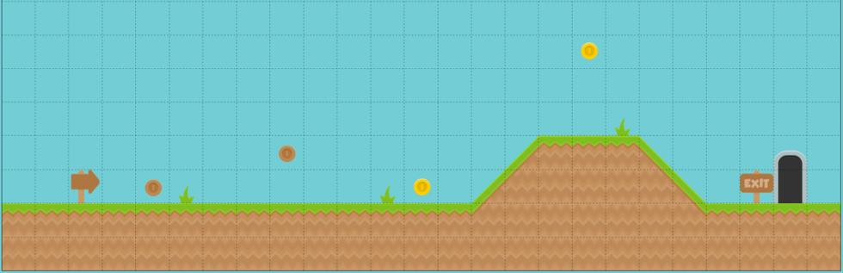
Tiled сопровождается отличным набором документации и отличным вводным руководством. Чтобы начать работу и, надеюсь, пробудить у вас аппетит к большему, сделайте несколько шагов для создания карты первого уровня.

Загрузка и запуск Tiled
Перед запуском Tiled его необходимо скачать. Текущая версия на момент написания была Tiled версией 1.4.3, которая была доступна для Windows, Mac и Linux в различных форматах. При загрузке подумайте о том, чтобы поддержать его дальнейшее обслуживание, сделав также пожертвование.
После того, как вы скачали Tiled, запустите его в первый раз и увидите следующее окно:
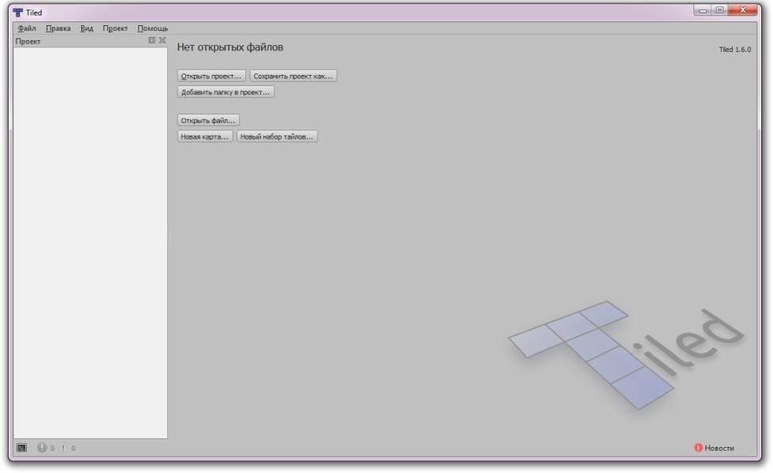
Нажмите «New Map» для создания мозаичной карты первого уровня. Появится следующий диалог:
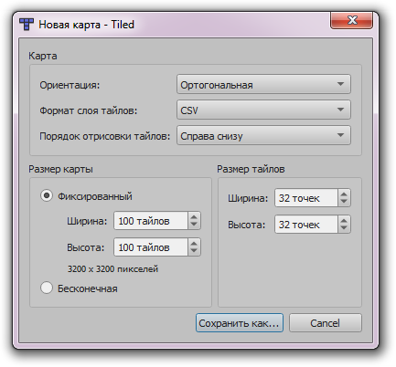
Эти свойства тайловой карты по умолчанию отлично подходят для платформеров и представляют собой лучшие варианты для аркадных игр. Вот краткое описание других вариантов, которые вы можете выбрать:
- Ориентация (Orientation) определяет способ отображения и редактирования карты.
  - Ортогональные (Orthogonal) карты имеют квадратную форму и используются для игр с видом сверху и платформеров. arcade лучше всего работает с ортогональными картами.
  - Изометрические (Isometric) карты смещают точку обзора так, чтобы она находилась под не прямым углом к игровому полю, обеспечивая псевдо‑трехмерное изображение двухмерного мира. Изометрические карты, расположенные в шахматном порядке, указывают, что верхний край карты является верхним краем обзора.
  - В шестиугольных (Hexagonal) картах для каждого фрагмента карты используются шестиугольники, а не квадраты (хотя Tiled отображает квадраты в редакторе).
- Формат мозаичного слоя (Tile layer format) определяет, как карта хранится на диске. Сжатие с использованием zlib помогает сэкономить дисковое пространство.
- Порядок рендеринга тайлов (Tile render order) определяет, как тайлы хранятся в файле и, в конечном итоге, как они отображаются игровым движком.
- Размер карты (Map size) устанавливает размер сохраняемой карты в единицах тайлов. Если указать для карты значение Infinite, Tiled определит окончательный размер на основе внесенных изменений.
- Размер плитки (Tile size) определяет размер каждой плитки в пикселях. Если вы используете обложку из внешнего источника, задайте размер плиток в этом наборе. В оформлении нашей игры используются квадратные спрайты размером 128 × 128 пикселей. Это означает, что каждая плитка состоит примерно из 16 000 пикселей и может храниться на диске и в памяти таким образом, чтобы при необходимости повысить производительность игры.
Нажмите «Save As», чтобы сохранить уровень. Поскольку это игровой актив, сохраните его как arcade_platformer/assets/platform_level_01.tmx.
Карты листов состоят из набора листов, которые размещаются на определенных слоях карты. Чтобы начать определение карты листов для уровня, вы должны сначала определить набор листов, который будет использоваться, и слои, на которых они появляются.

Создание набора листов
Плитки, используемые для создания вашего уровня, содержатся в наборе тайлов. Набор листов связан с картой листов и предоставляет все изображения спрайтов, необходимые для определения уровня.
Вы определяете набор плиток и взаимодействуете с ними с помощью представления Наборы плиток, расположенного в правом нижнем углу окна плитки:
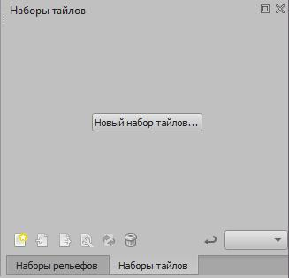
Нажмите кнопку New Tileset, чтобы определить набор листов для этого уровня. Tiled представляет диалоговое окно с запросом некоторой информации о новом наборе тайлов, который необходимо создать:
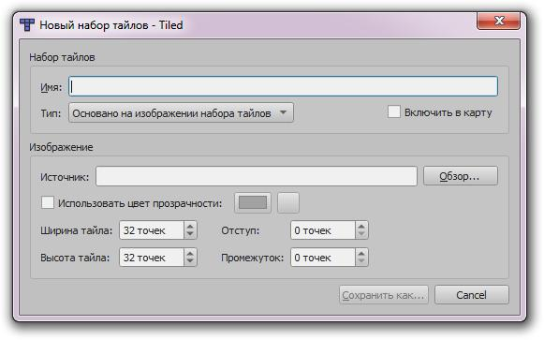
У вас есть следующие возможности для вашего нового набора фишек:
- Имя (Name) — это имя вашего набора плиток. Назовите это arcade_platformer.
- Тип (Type) указывает, как будет определен набор плиток:
  - Коллекция изображений (Collection of Images) означает, что каждая плитка содержится в одном отдельном изображении на диске. Вам следует выбрать этот вариант, так как аркада лучше всего работает с отдельными изображениями плитки.
  - На основе Tileset Image (Based on Tileset Image) указывает, что все плитки объединены в одно большое изображение, которое Tiled необходимо обработать, чтобы найти каждое отдельное изображение. Выбирайте этот параметр, только если он требуется для используемых ресурсов
- Включить в карту (Embed in Map) сообщает Tiled, что нужно сохранить набор элементов мозаичного изображения на карте листов. Не устанавливайте этот флажок, поскольку вы сохраните и будете использовать набор плиток как отдельный ресурс на нескольких картах плиток.
Щелкните «Save As» и сохраните его как assets/arcade_platformer.tsx. Чтобы повторно использовать этот набор листов на будущих картах листов, выберите Map → Add External Tileset, чтобы включить его.

Определение набора листов
Ваш новый набор плиток изначально пуст, поэтому вам нужно заполнить его плитками. Вы делаете это, находя изображения плитки и добавляя их в набор. Каждое изображение должно иметь те же размеры, что и размер плитки (Tile size), который вы определили при создании карты листов.
В качестве альтернативы вы можете загрузить Platformer Pack Redux (360 Assets) и переместить содержимое папки PNG в папку arcade-platformer/assets/images. Напомним, что ваша тайловая карта находится в разделе arcade-platformer/assets, так как это будет важно позже.
На панели инструментов щелкните синий знак плюса (+) или выберите Tileset → Add Tiles, чтобы начать процесс. Вам будет представлен следующий диалог:
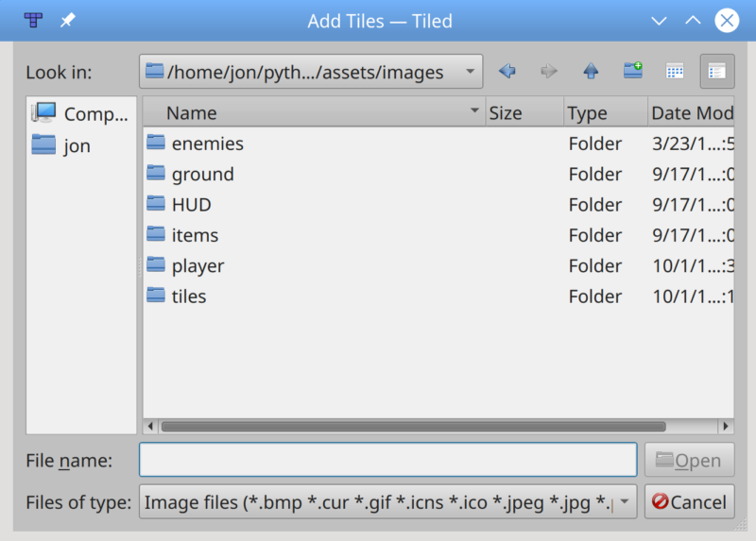
Отсюда перейдите к папкам, перечисленным ниже, чтобы добавить указанные ресурсы в свой набор плиток:
Папка | Файл
arcade-platformer/assets/images/ground/Grass | Все файлы
arcade-platformer/assets/images/HUD | hudHeart_empty.png
 | hudHeart_full.png
 | hudHeart_half.png
 | hudX.png
arcade-platformer/assets/images/items | coinBronze.png
 | coinGold.png
 | coinSilver.png
 | flagGreen_down.png
 | flagGreen1.png
 | flagGreen2.png
arcade-platformer/assets/images/tiles | doorOpen_mid.png
 | doorOpen_top.png
 | grass.png
 | ladderMid.png
 | ladderTop.png
 | signExit.png
 | signLeft.png
 | signRight.png
 | torch1.png
 | torch2.png
 | water.png
 | waterTop_high.png
 | waterTop_low.png

Когда вы закончите добавлять файлы, ваш набор плиток должен выглядеть следующим образом:

Если вы видите не все плитки, нажмите кнопку Dynamically Wrap Tiles на панели инструментов, чтобы отобразить их все.
Сохраните новый набор фрагментов, используя Ctrl + S или File → Save в меню, и вернитесь к своей карте фрагментов. В правом нижнем углу интерфейса плитки вы увидите новый набор фрагментов, готовый к использованию при определении карты фрагментов!

Определение слоев карты
Каждый предмет на уровне служит определенной цели:
- Земля и стены (Ground и walls) определяют, где и как ваш игрок может двигаться.
- Монеты (Coins) и другие коллекционные предметы приносят очки (score points) и открывают достижения.
- Лестницы (Ladders) позволяют игроку подниматься на новые платформы, но не блокируют движение.
- Фоновые (Background) элементы представляют собой визуальный интерес и могут предоставлять информацию.
- Враги (Enemies) создают препятствия, которых игроку следует избегать.
- Цели (Goals) дают повод перемещаться по уровню.
Каждый из этих различных типов предметов требует разного обращения в arcade. Поэтому имеет смысл хранить их отдельно при их определении в Tiled. Tiled позволяет делать это с помощью слоев карты (map layers). Помещая разные типы элементов на разные слои карты и обрабатывая каждый слой отдельно, вы можете отслеживать и обрабатывать каждый тип спрайта по-разному.
Чтобы определить слой, сначала откройте представление Layers в правом верхнем углу экрана Tiled:
Слой по умолчанию уже установлен и выбран. Переименуйте этот слой в ground, щелкнув слой и изменив Name в окне Properties слева. Кроме того, вы можете дважды щелкнуть имя, чтобы отредактировать его прямо на панели Layers:
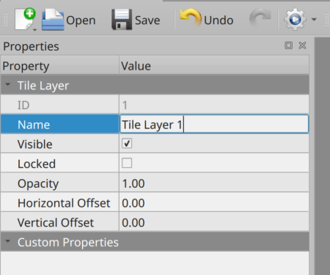
Этот слой будет содержать ваши плитки земли, включая стены, через которые игрок не сможет пройти.
Для создания новых слоев необходимо указать не только имя слоя, но и его тип. Tiled предоставляет четыре типа слоев:
- Слои плиток (Tile layers) позволяют размещать плитки из набора плиток на карте. Размещение ограничено местоположениями сетки и плитки должны быть размещены, как определено.
- Слои объектов (Object layers) позволяют размещать на карте такие объекты, как предметы коллекционирования или триггеры. Объекты могут быть тайлами из тайловой карты или свободно нарисованными фигурами, и они могут быть видимыми или нет. Каждый объект можно свободно позиционировать, масштабировать и вращать.
- Слои изображений (Image layers) позволяют размещать изображения на карте для использования в качестве фоновых изображений или изображений переднего плана.
- Групповые слои (Group layers) позволяют собирать слои в группы для упрощения управления картой.
В этом уроке вы будете использовать объектный слой для размещения монет на карте и слои тайлов для всего остального.
Чтобы создать новые слои плитки, нажмите New Layer в режиме Layers, затем выберите Tile Layer:
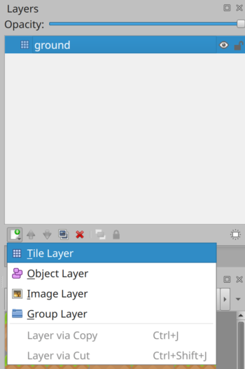
Создайте три новых слоя плитки с именами ladders, background, и goal.
Затем создайте новый объектный слой под названием coins, чтобы хранить ваши предметы коллекционирования:
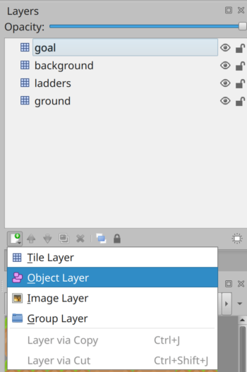
Вы можете расположить слои в любом порядке, используя кнопки со стрелками внизу окна просмотра слоев. Теперь можно начинать выкладывать свой уровень!

Разработка уровня
В книге Classic Game Design (Классический игровой дизайн) автор и разработчик игр Franz Lanzinger (Франц Ланцингер) определяет восемь правил классического игрового дизайна. Вот первые три правила:
- Будь проще.
- Немедленно начинайте игру.
- Сложно переходить от простого к сложному.
Точно так же ветеран-разработчик игр Steve Goodwin (Стив Гудвин) в своей книге Polished Game Development (Отточенная разработка игр) говорит о балансировании игр. Он подчеркивает, что хороший игровой баланс начинается с уровня 1, который «должен быть разработан первым и завершен последним».
Имея в виду эти идеи, вот несколько рекомендаций по разработке уровней платформеров:
- Первый уровень игры должен познакомить пользователя с основными игровыми функциями и элементами управления.
- Сделайте начальные препятствия легкими для преодоления.
- Сделайте так, чтобы первые предметы коллекционирования невозможно было пропустить, а более поздние — получить труднее.
- Не создавайте препятствий, которые нужно преодолеть, пока пользователь не научится ориентироваться в мире.
- Не вводите врагов, пока пользователь не научится преодолевать препятствия.
Ниже более подробно рассматривается первый уровень, разработанный с учетом этих рекомендаций. В загружаемых материалах этот полный дизайн уровня находится в файле assets/platform_level_01.tmx:
Игрок начинает слева и переходит вправо, на что указывает стрелка, указывающая вправо. Когда игрок движется вправо, он находит бронзовую монету, которая увеличивает его счет. Позже находят вторую бронзовую монету, которая висит выше, что демонстрирует игроку, что монеты могут быть где угодно. Затем игрок находит золотую монету, который имеет другую ценность в баллах.
Затем игрок поднимается по пандусу, что демонстрирует, что над ним находится больше мира. На вершине холма находится последняя золотая монета, и нужно подпрыгнуть, чтобы забрать её. С другой стороны холма есть выход, который тоже обозначен.
Этот простой уровень помогает показать пользователю, как двигаться и прыгать. Он показывает, что в мире есть коллекционные предметы, которые приносят очки. Он также показывает элементы, которые являются информативными или декоративными и с которыми игрок не взаимодействует, например, стрелка, знак выхода и пучки травы. Наконец, он показывает им, как выглядит цель.
После тяжелой работы по проектированию вашего первого уровня, можно построить его в Tiled.

Создание уровня
Прежде чем разместить монеты и цель, нужно знать, как туда добраться. Итак, первое, что нужно определить, это где находится земля. Выбрав мозаичную карту в Tiled, выберите слой земли для построения.
Примечание. Убедитесь, что у вас выбран правильный слой при размещении фрагментов на вашей карте листов. В противном случае arcade не сможет правильно обработать ваши предметы.
На своем наборе плиток выберите плитку grassCenter. Затем щелкните любую сетку в нижнем ряду карты листов, чтобы установить эту плитку на место:
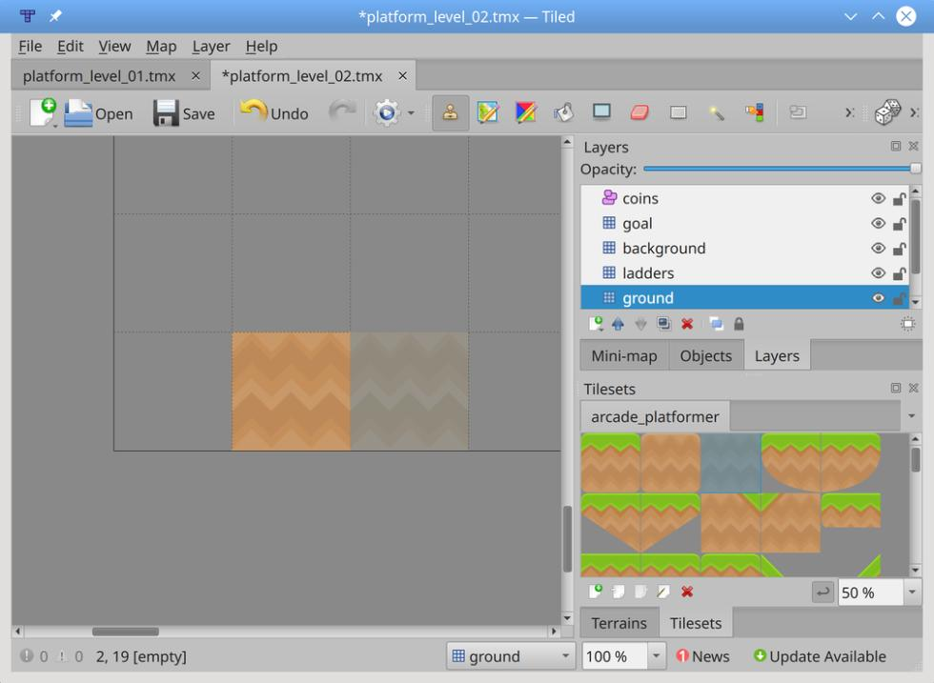
С первым набором тайлов вы можете перетащить нижнюю строку, чтобы установить все в grassCenter. Затем выберите плитку grassMid, чтобы нарисовать травянистую вершину уровня во втором ряду:
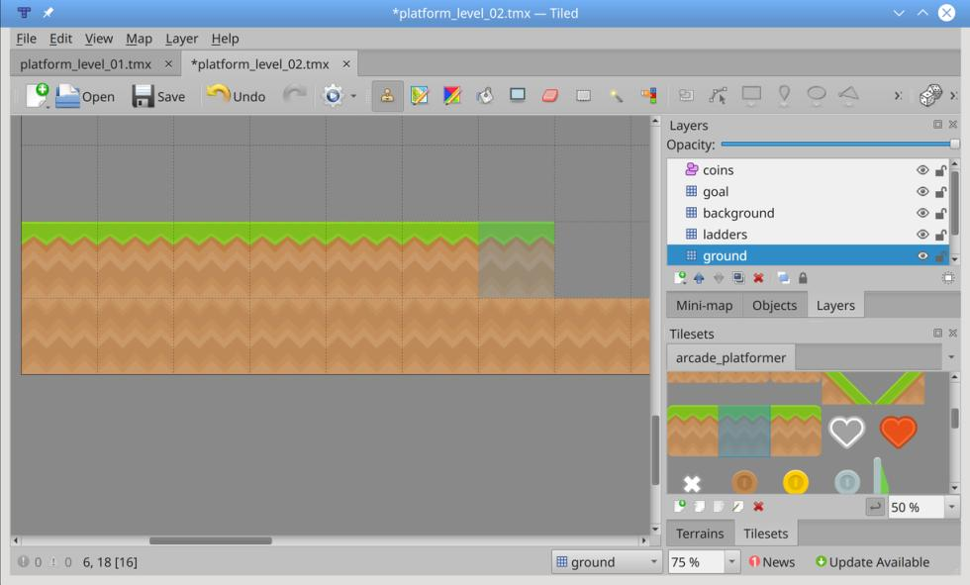
Продолжайте строить уровень, используя плитки травы, чтобы построить холм высотой в две плитки, начиная примерно на полпути через мир. Оставьте пространство из четырех плиток у правого края, чтобы дать игроку место для спуска с холма, а также для знака выхода и портала выхода.
Затем переключитесь на слой цели и поместите плитки портала выхода на одну плитку от дальнего правого края:
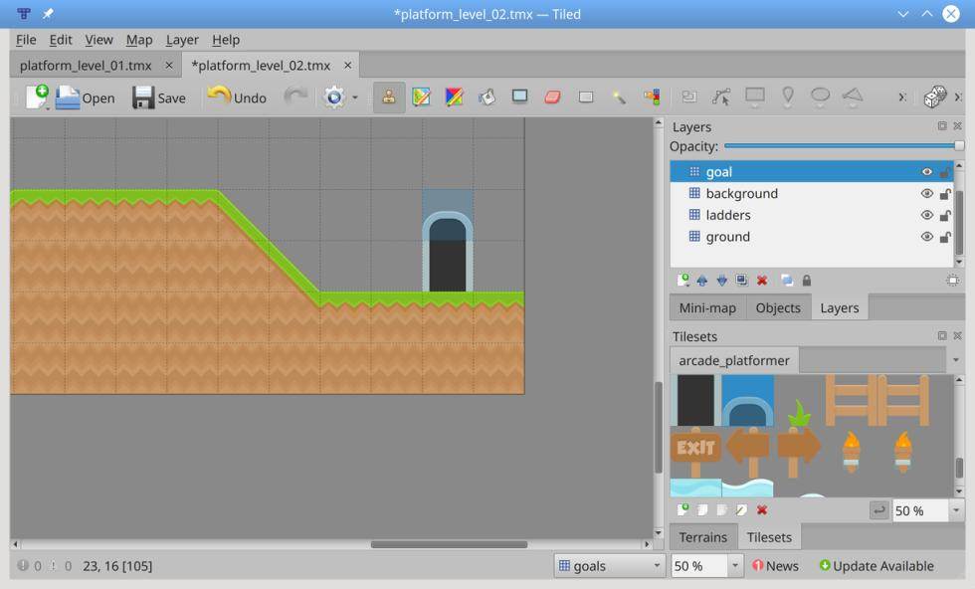
Имея базовую платформу и цель, вы можете разместить некоторые фоновые элементы. Переключитесь на фоновый слой, поместите стрелку слева, чтобы указать игроку, куда идти, и знак выхода рядом с порталом. Вы также можете разместить пучки травы в любом месте на карте:
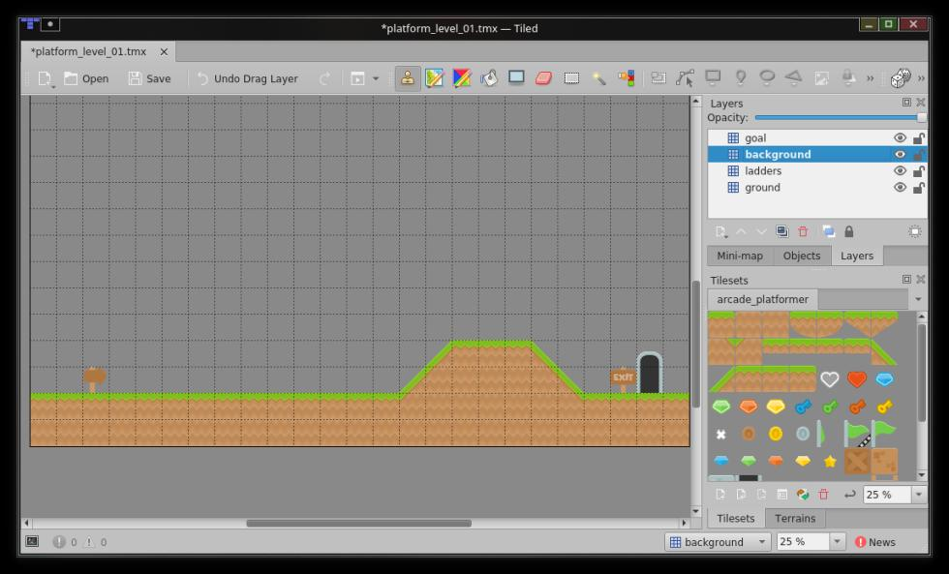
Теперь вы можете определить, где разместить монеты. Для этого переключитесь на слой с монетами. Помните, что это объектный слой, поэтому вы не ограничены размещением монет на сетке. Выберите бронзовую монету и поместите ее рядом со стартовой стрелкой. Поместите вторую бронзовую монету немного правее и немного выше:
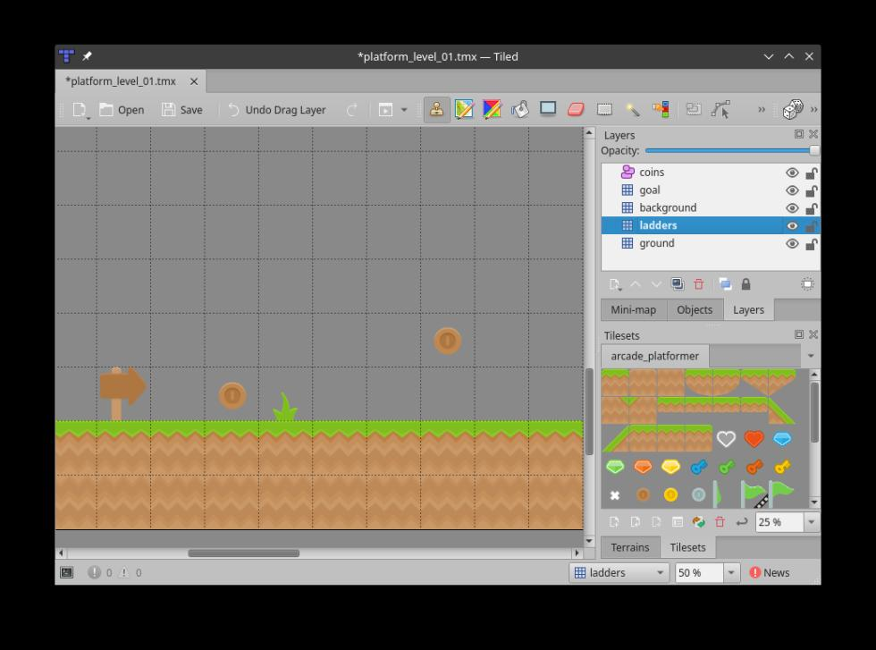
Повторите этот процесс с двумя золотыми монетами, поместив одну прямо перед холмом и одну на вершину, по крайней мере, на три плитки выше вершины холма:
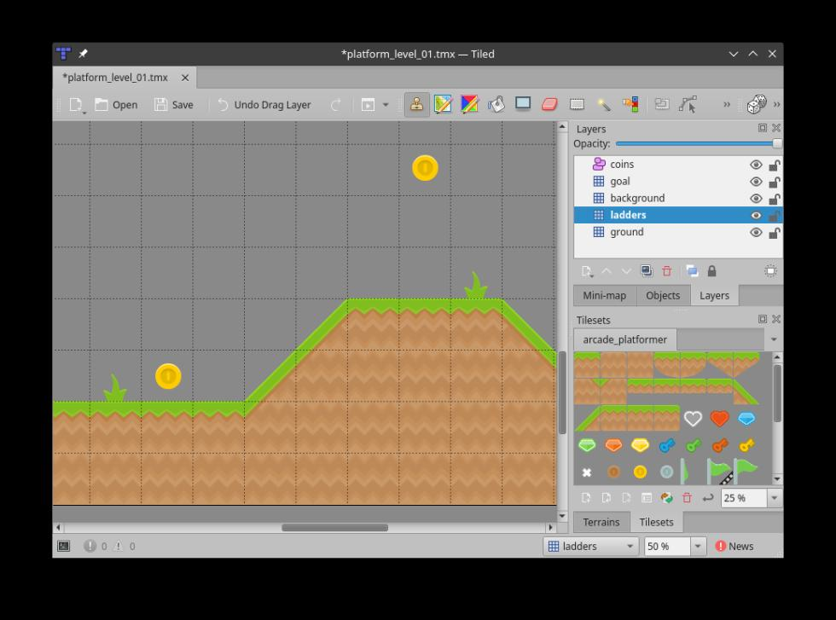
Когда игрок собирает разные монеты, они должны набирать разное количество очков. Это можно сделать двумя способами, но здесь зададим настраиваемое свойство для отслеживания стоимости каждой монеты.

Определение настраиваемых свойств
Одним из преимуществ использования объектного слоя является возможность устанавливать пользовательские свойства для объектов на этом слое. Пользовательские свойства определяют и представляют любое желаемое значение. В этом случае будем использовать их, чтобы указать значение в баллах для каждой монеты на слое.
Выделив слой с монетами, нажмите S, чтобы начать выбор объектов. Тогда право-щелкните первую размещенную бронзовую монету и выберите в контекстном меню пункт «Свойства объекта», чтобы просмотреть ее свойства:
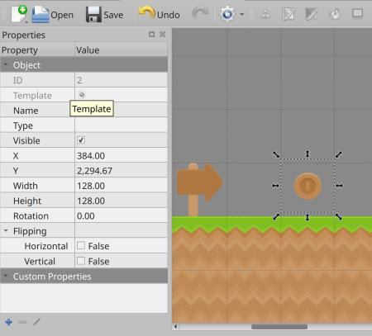
Предопределенные свойства объекта отображаются в верхней части представления «Свойства объекта», а настраиваемые свойства — ниже. В настоящее время настраиваемых свойств нет, поэтому вам нужно добавить их. Щелкните синий знак плюса в нижней части представления свойств объекта, чтобы добавить новое настраиваемое свойство:
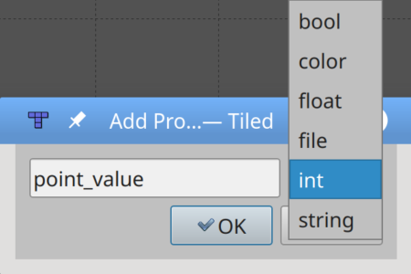
Вы определяете как имя, так и тип настраиваемого свойства. В этом случае вы устанавливаете свойство как int, а имя как point_value.
Примечание. Хотя точки с именами настраиваемых свойств кажутся лучшим выбором, arcade использует это имя свойства внутри для определения формы спрайта при определении столкновений.
С определенным настраиваемым свойством можно установить его значение в представлении «Свойства объекта»:
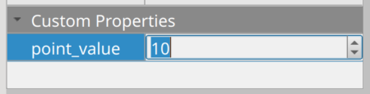
Выполните те же действия для каждой монеты на своем уровне, установив значения 10 для бронзовых монет и 20 для золотых монет. Не забудьте сохранить уровень, потому что дальше вы научитесь читать его в аркаде.

Чтение уровней игры
Определение игрового уровня в Tiled — это здорово, но если вы не умеете читать его в arcade, это не очень полезно. К счастью, arcade изначально поддерживает чтение тайловых карт и обработку слоев. После этого ваша игра будет выглядеть так:
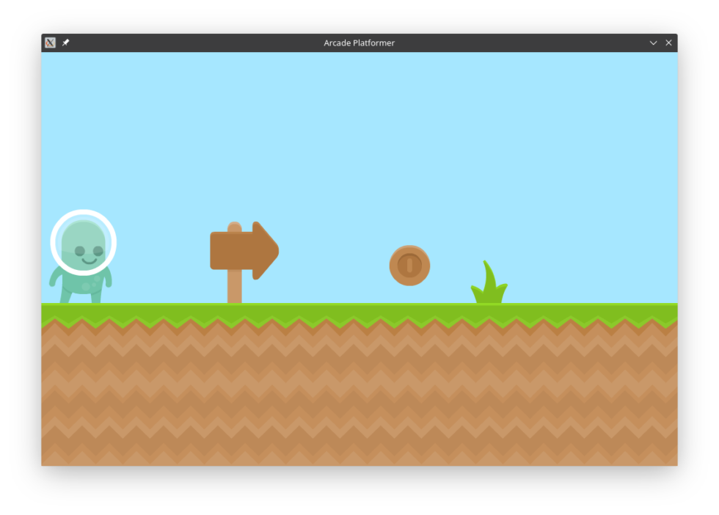
Чтение вашего игрового уровня полностью обрабатывается в .setup(). Этот код можно найти в файле arcade_platformer/03_read_level_one.py.
Примечание. Если вы вводите код по мере написания статьи, номера строк, показанные в блоках кода, могут не совпадать с номерами строк в вашем коде.
Где возможно, был добавлен дополнительный контекст, чтобы вы могли найти правильные строки для добавления нового кода.
Сначала вы добавляете еще несколько констант:
# Константы игры
# Размер окна
SCREEN_WIDTH = 1000
SCREEN_HEIGHT = 650
SCREEN_TITLE = "Arcade Platformer"
# Константы масштабирования
MAP_SCALING = 1.0
# Константы игрока
GRAVITY = 1.0
PLAYER_START_X = 65
PLAYER_START_Y = 256

Эти константы определяют коэффициент масштабирования для ваших карт, а также начальную позицию вашего игрока и силу гравитации в вашем мире. Эти константы используются для определения уровня в .setup():
def setup(self) -> None:
"""Настраивает игру на текущий уровень"""
# Получить текущую карту в зависимости от уровня
map_name = f"platform_level_{self.level:02}.tmx"
map_path = ASSETS_PATH / map_name
# Как называются слои?
wall_layer = "ground"
coin_layer = "coins"
goal_layer = "goal"
background_layer = "background"
ladders_layer = "ladders"
# Загрузить текущую карту
game_map = arcade.tilemap.read_tmx(str(map_path))
# Загружаем слои
self.background = arcade.tilemap.process_layer(
game_map, layer_name=background_layer, scaling=MAP_SCALING
)
self.goals = arcade.tilemap.process_layer(
game_map, layer_name=goal_layer, scaling=MAP_SCALING
)
self.walls = arcade.tilemap.process_layer(
game_map, layer_name=wall_layer, scaling=MAP_SCALING
)
self.ladders = arcade.tilemap.process_layer(
game_map, layer_name=ladders_layer, scaling=MAP_SCALING
)
self.coins = arcade.tilemap.process_layer(
game_map, layer_name=coin_layer, scaling=MAP_SCALING
)
# Установить цвет фона
background_color = arcade.color.FRESH_AIR
if game_map.background_color:
background_color = game_map.background_color
arcade.set_background_color(background_color)
# Создайте спрайт игрока, если он еще не настроен
if not self.player:
self.player = self.create_player_sprite()
# Вернуть спрайт игрока в начало
self.player.center_x = PLAYER_START_X
self.player.center_y = PLAYER_START_Y
self.player.change_x = 0
self.player.change_y = 0
# Загрузить физический движок для этой карты
self.physics_engine = arcade.PhysicsEnginePlatformer(
player_sprite=self.player,
platforms=self.walls,
gravity_constant=GRAVITY,
ladders=self.ladders,
)

Сначала вы создаете имя текущей тайловой карты, используя текущий уровень. Строка формата {self.level:02} дает двузначный номер уровня и позволяет вам определять до девяноста девяти различных уровней карты.
Затем, используя синтаксис pathlib, определите полный путь к вашим картам. Это позволяет arcade правильно определять местонахождение всех ваших игровых ресурсов.
Далее, определите имена слоев, которые вскоре будут использованы. Убедитесь, что они соответствуют именам слоев, которые были определены в Tiled.
Теперь вы открываете карту листов, чтобы можно было обработать ранее названные слои. Функция arcade.tilemap.process_layer() принимает несколько аргументов, но вы предоставите только три из них:
- Game_map, который содержит слой для обработки
- Имя слоя для чтения и обработки.
- Любое масштабирование, применяемое к плиткам
arcade.tilemap.process_layer() возвращает SpriteList, заполненный объектами Sprite, представляющими плитки в слое. Любые настраиваемые свойства, определенные для плитки, такие как point_value для плиток в слое монет, сохраняются вместе со спрайтом в словаре с именем .properties. Вы увидите, как получить к ним доступ позже.
Вы также устанавливаете цвет фона уровня. Вы можете определить свой собственный цвет фона в Tiled, используя Map → Map Properties и задав свойство Background Color. Если цвет фона не установлен в Tiled, вы используете предопределенный цвет .FRESH_AIR.
Затем проверьте, создан ли уже игрок. Это может быть так, если вызвать .setup(), чтобы перезапустить уровень или перейти на следующий уровень. Если нет, вы вызываете метод для создания спрайта игрока (подробнее об этом чуть позже). Если есть игрок, вы размещаете его на месте и следите за тем, чтобы он не двигался.
Наконец, вы можете определить используемый физический движок, передав следующие параметры:
- Спрайт игрока
- SpriteList, содержащий стены
- Постоянная определяющая сила тяжести
- SpriteList, содержащий лестницы
Стены определяют, где игрок может двигаться и когда он может прыгать, а лестницы позволяют лазать. Постоянная гравитации определяет, насколько быстро или медленно игрок падает.
Конечно, запустить этот код сейчас не получится, так как вам все равно нужно определить игрока.

Определение игрока
Единственное, чего пока не хватает в вашей игре, так это игрока:
В .setup() вы вызвали метод с именем .create_player_sprite(), чтобы определить игрока, если он еще не существует. Создайте спрайт игрока отдельным методом по двум основным причинам:
- Он изолирует любые изменения в проигрывателе от другого кода в .setup().
- Это помогает упростить код настройки игры.
В любой игре спрайты могут быть статичными или анимированными. Статические спрайты не меняют свой внешний вид по ходу игры, например спрайты, которые представляют ваши плитки земли, фоновые предметы и монеты. Анимированные спрайты, напротив, меняют свой внешний вид по мере прохождения игры. Чтобы добавить визуального интереса, сделайте спрайт вашего плеера анимированным.
В аркаде Python вы создаете анимированный спрайт, определяя список изображений, называемых текстурами, для каждой последовательности анимации, например лазания или ходьбы. По мере прохождения игры arcade выбирает следующую текстуру для отображения из списка для анимированной последовательности. По достижении конца списка аркада начинается заново с самого начала. Тщательно подбирая текстуры, вы можете создать иллюзию движения в ваших анимированных спрайтах:
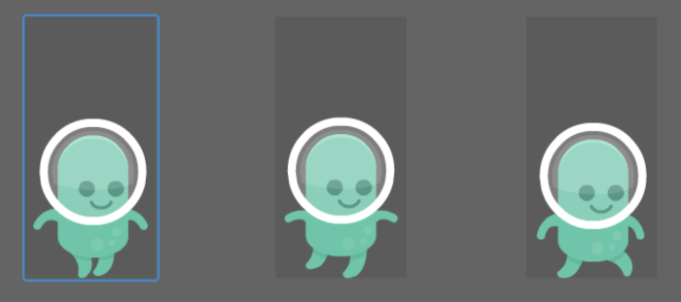
Поскольку ваш спрайт игрока выполняет ряд различных действий, вы предоставляете списки текстур для каждого из следующих элементов:
- Стоя лицом вправо и влево;
- Ходьба направо и налево;
- Подниматься и спускаться по лестнице.
Вы можете сделать любое количество текстур для каждого из этих действий. Если вы не хотите анимировать действие, то можете предоставить единую текстуру.
Файл arcade_platformer/04_define_player.py содержит определение .create_player_sprite(), который определяет анимированный спрайт игрока. Поместите этот метод в свой класс платформеров ниже .setup():
def create_player_sprite(self) -> arcade.AnimatedWalkingSprite:
"""Создает анимированный спрайт игрока.
Возврат:
Правильно настроенный спрайт игрока
"""
# Где хранятся изображения игроков?
texture_path = ASSETS_PATH / "images" / "player"
# Настроить соответствующие текстуры
walking_paths = [
texture_path / f"alienGreen_walk{x}.png" for x in (1, 2)
]
climbing_paths = [
texture_path / f"alienGreen_climb{x}.png" for x in (1, 2)
]
standing_path = texture_path / "alienGreen_stand.png"
# Загрузить их все сейчас
walking_right_textures = [
arcade.load_texture(texture) for texture in walking_paths
]
walking_left_textures = [
arcade.load_texture(texture, mirrored=True)
for texture in walking_paths
]
walking_up_textures = [
arcade.load_texture(texture) for texture in climbing_paths
]
walking_down_textures = [
arcade.load_texture(texture) for texture in climbing_paths
]
standing_right_textures = [arcade.load_texture(standing_path)]
standing_left_textures = [
arcade.load_texture(standing_path, mirrored=True)
]
# Создаем спрайт
player = arcade.AnimatedWalkingSprite()
# Добавляем правильные текстуры
player.stand_left_textures = standing_left_textures
player.stand_right_textures = standing_right_textures
player.walk_left_textures = walking_left_textures
player.walk_right_textures = walking_right_textures
player.walk_up_textures = walking_up_textures
player.walk_down_textures = walking_down_textures
# Установить настройки игрока по умолчанию>
player.center_x = PLAYER_START_X
player.center_y = PLAYER_START_Y
player.state = arcade.FACE_RIGHT
# Устанавливаем начальную текстуру
player.texture = player.stand_right_textures[0]
return player

Для игры оживляете Роз, когда он ходит и карабкается, но не когда он просто стоит на месте. Каждая анимация состоит из двух отдельных изображений, и ваша первая задача — найти эти изображения. Вы можете скачать все ресурсы и исходный код, использованные в этом руководстве, щелкнув ссылку ниже:
В качестве альтернативы вы можете создать папку с именем assets/images/player для хранения текстур, используемых для рисования Роз. Затем в архиве Platformer Pack Redux (360 Assets), который вы скачали ранее, найдите папку PNG/Players/128×256/Green и скопируйте все изображения в новую папку assets/images/ player. Этот новый путь, содержащий текстуры игрока, определен в texture_path. Используя этот путь, вы создаете полные пути к каждому ресурсу текстуры, используя списки и форматирование f-strings.
Наличие этих путей позволяет вам создавать список текстур с помощью arcade.load_texture(), используя больше понимания списков. Поскольку Роз может ходить влево и вправо, то определяются разные списки для каждого направления. На изображениях Роз указывает вправо, поэтому используется параметр mirrored при определении текстур для Роз, идущей или стоящей лицом влево. Перемещение вверх или вниз по лестнице выглядит одинаково, поэтому эти списки определены одинаково.
Хотя есть только одна стоящая текстура, то все равно нужно поместить его в список, чтобы arcade могла правильно работать с AnimatedSprite.
Вся действительно тяжелая работа сделана. Вы создаете настоящий AnimatedWalkingSprite, определяя списки текстур для использования. Затем вы устанавливаете начальное местоположение и направление Роз, а также первую отображаемую текстуру. Ну наконец то, возвращаете полностью сконструированный спрайт в конце метода.
Теперь у вас есть начальная карта и спрайт игрока. Если вы запустите этот код, вы должны увидеть следующее:
Что ж, пока не очень интересно. Пока всё создано, но ничего не обновляется и не рисуется. Пора это исправить!

Обновление и рисование
Обновление состояния игры происходит в .on_update(), которую arcade вызывает примерно шестьдесят раз в секунду. Этот метод обрабатывает следующие действия и события:
- Перемещение игрока и вражеских спрайтов;
- Обнаружение столкновений с врагами или предметами коллекционирования;
- Обновление результатов;
- Анимация спрайтов.
Короче говоря, все, что делает вашу игру играбельной, происходит внутри .on_update(). После того, как все было обновлено, аркада вызывает .on_draw(), чтобы отобразить все на экране.
Такое разделение игровой логики и отображения игры означает, что вы можете свободно добавлять или изменять функции в своей игре, не затрагивая код, отображающий игру. Фактически, поскольку большая часть игровой логики происходит в .on_update(), .on_draw() часто бывает очень коротким.
Вы можете найти весь приведенный ниже код в arcade_platformer/05_update_and_draw.py в загружаемых материалах. Добавьте .on_draw() в свой класс платформера:
def on_draw(self) -> None:
arcade.start_render()
# Рисуем все спрайты
self.background.draw()
self.walls.draw()
self.coins.draw()
self.goals.draw()
self.ladders.draw()
self.player.draw()

После обязательного вызова arcade.start_render() вы вызываете .draw() для всех ваших списков спрайтов, за которым следует спрайт игрока. Обратите внимание на порядок, в котором отрисовываются элементы. Вы должны начать со спрайтов, которые появляются дальше всех назад, и двигаться вперед. Теперь, когда вы запустите код, он должен выглядеть так:
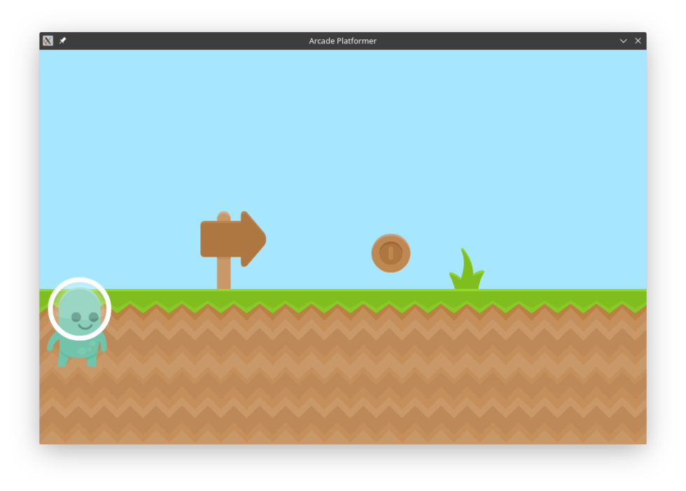
Не хватает только правильного размещения спрайта игрока. Почему? Потому что анимированные спрайты необходимо обновить, чтобы выбрать правильную текстуру для отображения и правильного размещения на экране, а вы еще ничего не обновили. Вот как это выглядит:
def on_update(self, delta_time: float) -> None:
"""Обновляет положение всех игровых объектов
Аргументы:
delta_time {float} -- Сколько времени прошло с последнего вызова
"""
# Update the player animation
self.player.update_animation(delta_time)
# Обновление движения игрока на основе физического движка
self.physics_engine.update()
# Ограничьте движение пользователей, чтобы они не могли уйти за пределы экрана
if self.player.left < 0:
self.player.left = 0
# Проверяем, взяли ли мы монету
coins_hit = arcade.check_for_collision_with_list(
sprite=self.player, sprite_list=self.coins
)
for coin in coins_hit:
# Добавьте счет монеты к нашему счету
self.score += int(coin.properties["point_value"])
# Воспроизвести звук монеты
arcade.play_sound(self.coin_sound)
# Убрать монету
coin.remove_from_sprite_lists()
# Теперь проверьте, достигли ли мы конечной цели
goals_hit = arcade.check_for_collision_with_list(
sprite=self.player, sprite_list=self.goals
)
if goals_hit:
# Воспроизвести звук победы
self.victory_sound.play()
# Настроить следующий уровень
self.level += 1
self.setup()

Чтобы ваша игра работала с постоянной скоростью независимо от фактической частоты кадров, .on_update() принимает единственный параметр с плавающей запятой, называемый delta_time, который указывает время с момента последнего обновления.
Первое, что нужно сделать, это оживить спрайт игрока. В зависимости от движения игрока .update_animation() автоматически выбирает правильную текстуру для использования.
Затем вы обновляете движение всего, что может двигаться. Поскольку определён физический движок в .setup(), имеет смысл позволить ему обрабатывать движение. Однако физический движок позволит игроку бежать за левую часть игровой карты, поэтому необходимо принять меры для предотвращения этого.
Важно: убедитесь, что вы вызываете AnimatedSprite.update_animation() перед PhysicsEnginePlatformer.update(). Обновляя спрайт в первую очередь, вы гарантируете, что физический движок будет воздействовать на текущие настройки спрайта, а не на настройки спрайта из предыдущего кадра.
Теперь, когда игрок переместился, вы проверяете, не столкнулся ли он с монетой. Если так, то это считается сбором монеты, поэтому вы увеличиваете счет игрока, используя настраиваемое свойство point_value, которое вы определили в Tiled. Затем вы проигрываете звук и убираете монету с игрового поля.
Вы также проверяете, достиг ли игрок конечной цели. Если это так, вы проигрываете звук победы, повышаете уровень и делаете вызов .setup() снова, чтобы загрузить следующую карту и сбросить на ней игрока.
Но как пользователь достигает этой конечной цели? Физический движок будет следить за тем, чтобы Роз не провалился сквозь пол и не прыгнул, но на самом деле он не знает, куда двигать Роз и когда прыгать. Это то, что должен решить пользователь, и вы должны предоставить ему способ сделать это.

Перемещение спрайта игрока
На заре компьютерных игр единственным доступным устройством ввода была клавиатура. Даже сегодня многие игры, в том числе и эта, по-прежнему обеспечивают управление с клавиатуры.
Перемещать игрока с помощью клавиатуры можно разными способами. Существует множество различных популярных раскладок клавиатуры, в том числе:
- Клавиши со стрелками
- IJKM клавиши
- IJKL клавиши
- WASD клавиши для управления левой рукой
Конечно, есть много других вариантов раскладки клавиатуры.
Поскольку вам нужно позволить Розу двигаться во всех четырех направлениях, а также прыгать, в этой игре вы будете использовать клавиши со стрелками и IJKL для движения и пробел для прыжков.
Весь ввод с клавиатуры в arcade обрабатывается .on_key_press() и .on_key_release(). Вы можете найти код, заставляющий Роз двигаться с помощью клавиатуры, в arcade_platformer/06_keyboard_movement.py.
Во-первых, вам понадобятся две новые константы:
# Константы игрока
GRAVITY = 1.0
PLAYER_START_X = 65
PLAYER_START_Y = 256
PLAYER_MOVE_SPEED = 10
PLAYER_JUMP_SPEED = 20

Эти константы контролируют скорость движения Роз. PLAYER_MOVE_SPEED управляет их перемещением влево, вправо, вверх и вниз по лестнице. PLAYER_JUMP_SPEED указывает, насколько высоко может прыгать Роз. Установив эти значения как константы, вы можете настроить их, чтобы добиться правильного игрового процесса во время отладки.
Исполмьзем эти константы в .on_key_press():
def on_key_press(self, key: int, modifiers: int) -> None:
"""Аргументы:
key -- Какая клавиша была нажата
modifiers -- Which modifiers were down at the time
"""
# Проверить движение игрока влево или вправо
if key in [arcade.key.LEFT, arcade.key.J]:
self.player.change_x = -PLAYER_MOVE_SPEED
elif key in [arcade.key.RIGHT, arcade.key.L]:
self.player.change_x = PLAYER_MOVE_SPEED
# Проверить, может ли игрок подняться или спуститься
elif key in [arcade.key.UP, arcade.key.I]:
if self.physics_engine.is_on_ladder():
self.player.change_y = PLAYER_MOVE_SPEED
elif key in [arcade.key.DOWN, arcade.key.K]:
if self.physics_engine.is_on_ladder():
self.player.change_y = -PLAYER_MOVE_SPEED
# Проверить, может ли игрок прыгать
elif key == arcade.key.SPACE:
if self.physics_engine.can_jump():
self.player.change_y = PLAYER_JUMP_SPEED
# Воспроизвести звук прыжка
arcade.play_sound(self.jump_sound)

Этот код состоит из трех основных компонентов:
- Вы управляете горизонтальным перемещением, проверяя наличие стрелок Left и Right, а также клавиш J и L в вашем расположении IJKL. Затем вы соответствующим образом устанавливаете свойство .change_x.
- Вы управляете вертикальным перемещением, проверяя стрелки Up и Down, а также клавиши I и K. Тем не менее, поскольку Роз может перемещаться только вверх и вниз по лестнице, вы проверяете это, используя .is_on_ladder(), прежде чем двигаться вверх или вниз.
- Вы управляете прыжком с помощью клавиши пробела Space. Чтобы Роз не подпрыгивал в воздухе, вы проверяете, может ли Роз прыгать, используя .can_jump(), который возвращает True, только если Роз стоит на стене. Если это так, вы перемещаете игрока вверх и воспроизводите звук прыжка.
Когда вы отпускаете клавишу, Роз должна перестать двигаться. Вы устанавливаете это в .on_key_release():
def on_key_release(self, key: int, modifiers: int) -> None:
"""Аргументы:
key -- Клавиша, которая была нажата
modifiers -- Какие модификаторы не работали в то время
"""
# Проверить движение игрока влево или вправо
if key in [
arcade.key.LEFT,
arcade.key.J,
arcade.key.RIGHT,
arcade.key.L,
]:
self.player.change_x = 0
# Проверить, может ли игрок подняться или спуститься
elif key in [
arcade.key.UP,
arcade.key.I,
arcade.key.DOWN,
arcade.key.K,
]:
if self.physics_engine.is_on_ladder():
self.player.change_y = 0

Этот код следует шаблону, аналогичному .on_key_press():
- Вы проверяете, не была ли отпущена какая-либо из клавиш горизонтального перемещения. Если это так, то change_x Роз устанавливается в 0.
- Вы проверяете, были ли отпущены клавиши вертикального перемещения. Опять же, поскольку Розу нужно быть на лестнице, чтобы двигаться вверх и вниз, вам также нужно проверить .is_on_ladder(). Если нет, то игрок мог прыгнуть, а затем нажать и отпустить Up, оставив Роз висеть в воздухе!
Обратите внимание, что вам не нужно проверять, была ли отпущена клавиша перехода.
Хорошо, теперь вы можете перемещать Роз, но почему Роз просто выходит из окна справа? Вам нужен способ, чтобы Роз был видимым в игровом мире, когда они перемещаются, и именно здесь на помощь приходят окна просмотра.

Прокрутка области просмотра
Ранние видеоигры ограничивали игровой процесс одним окном, которое было для игрока целым миром. Однако современные миры видеоигр могут быть слишком большими, чтобы поместиться в крошечное игровое окно. В большинстве игр реализован режим прокрутки, который показывает игроку часть игрового мира. В arcade Python этот вид с прокруткой называется окном просмотра. По сути, это прямоугольник, который определяет, какую часть игрового мира вы показываете в окне игрового процесса.
Вы можете найти этот код в загружаемых материалах в разделе arcade_platformer/07_scrolling_view.py.
Чтобы реализовать представление с прокруткой, вы определяете область просмотра на основе текущего местоположения Роз. Когда Роз приближается к любому краю игрового окна, вы перемещаете окно просмотра в направлении движения, чтобы Роз оставалась комфортно на экране. Вы также убедитесь, что область просмотра не прокручивается за пределы видимого мира. Для этого нужно знать несколько вещей:
- Насколько близко Роз может подойти к краю игрового окна, прежде чем окно просмотра прокрутится? Это поле называется запас (margin), и оно может быть разным для каждого края окна.
- Где сейчас текущее окно просмотра?
- Насколько широка ваша игровая карта? Где сейчас Роз?
Сначала определим поля как константы в верхней части кода:
# Константы игрока
GRAVITY = 1.0
PLAYER_START_X = 65
PLAYER_START_Y = 256
PLAYER_MOVE_SPEED = 10
PLAYER_JUMP_SPEED = 20
# Запас области просмотра
# Насколько близко мы должны быть, чтобы прокручивать область просмотра?
LEFT_VIEWPORT_MARGIN = 50
RIGHT_VIEWPORT_MARGIN = 300
TOP_VIEWPORT_MARGIN = 150
BOTTOM_VIEWPORT_MARGIN = 150

Обратите внимание на разницу между LEFT_VIEWPORT_MARGIN и RIGHT_VIEWPORT_MARGIN. Это позволяет Розу приблизиться к левому краю ближе, чем к правому. Таким образом, когда Роз движется вправо, у пользователя будет больше времени, чтобы увидеть препятствия и отреагировать на них.
Область просмотра представляет собой прямоугольник той же ширины и высоты, что и окно игрового процесса,которые являются константами SCREEN_WIDTH и SCREEN_HEIGHT. Следовательно, чтобы полностью описать область просмотра, вам нужно знать только расположение нижнего левого угла. При изменении этого угла окно просмотра будет реагировать на движение Роз. Вы отслеживаете этот угол в своем игровом объекте и определяете его в .setup() сразу после перемещения Розы в начало уровня:
# Вернуть спрайт игрока в начало
self.player.center_x = PLAYER_START_X
self.player.center_y = PLAYER_START_Y
self.player.change_x = 0
self.player.change_y = 0
# Сбросить окно просмотра
self.view_left = 0
self.view_bottom = 0

Поскольку, в нашем случае, каждый уровень начинается в одном и том же месте, нижний левый угол области просмотра всегда начинается в одном и том же месте.
Можно рассчитать ширину игровой карты, умножив количество плиток, содержащихся в игровой карте, на ширину каждой плитки. Мы рассчитаем это после того, как прочитаете каждую карту и установите цвет фона в .setup():
# Установить цвет фона
background_color = arcade.color.FRESH_AIR
if game_map.background_color:
background_color = game_map.background_color
arcade.set_background_color(background_color)
# Найдите край карты для управления прокруткой области просмотра
self.map_width = (
game_map.map_size.width - 1
) * game_map.tile_size.width

Вычитание 1 из game_map.map_size.width корректирует индексирование тайлов, используемое Tiled.
Наконец, в любой момент можно узнать, где находится Роз, проверив любое из свойств позиции в self.player.
Вот так мы используете всю эту информацию для прокрутки области просмотра в .update():
- Обновив позицию Роз, рассчитаем, находятся ли он в пределах допустимого расстояния от любого из четырех краев.
- Если это так, то перемещаем область просмотра в этом направлении на величину, на которую Roz находится внутри поля.
Можно поместить этот код в отдельный метод класса Platformer, чтобы упростить обновление:
def scroll_viewport(self) -> None:
"""Прокручивает область просмотра, когда игрок приближается к краям"""
# Прокрутите влево
# Находим текущую левую границу
left_boundary = self.view_left + LEFT_VIEWPORT_MARGIN
# Находимся ли мы слева от этой границы? Затем мы должны прокрутить влево.
if self.player.left < left_boundary:
self.view_left -= left_boundary - self.player.left
# Но не прокручивайте за левый край карты
if self.view_left < 0:
self.view_left = 0
# Прокрутите вправо
# Находим текущую правую границу
right_boundary = self.view_left + SCREEN_WIDTH - RIGHT_VIEWPORT_MARGIN
# Мы справа от этой границы? Затем мы должны прокрутить вправо.
if self.player.right > right_boundary:
self.view_left += self.player.right - right_boundary
# Не прокручивайте за правый край карты
if self.view_left > self.map_width - SCREEN_WIDTH:
self.view_left = self.map_width - SCREEN_WIDTH
# Прокрутите вверх
top_boundary = self.view_bottom + SCREEN_HEIGHT - TOP_VIEWPORT_MARGIN
if self.player.top > top_boundary:
self.view_bottom += self.player.top - top_boundary
# Прокрутить вниз
bottom_boundary = self.view_bottom + BOTTOM_VIEWPORT_MARGIN
if self.player.bottom < bottom_boundary:
self.view_bottom -= bottom_boundary - self.player.bottom
# Прокрутите только до целых чисел. В противном случае мы получим пиксели, которые
# не выстраивайтесь в линию на экране.
self.view_bottom = int(self.view_bottom)
self.view_left = int(self.view_left)
# Сделайте прокрутку
arcade.set_viewport(
left=self.view_left,
right=SCREEN_WIDTH + self.view_left,
bottom=self.view_bottom,
top=SCREEN_HEIGHT + self.view_bottom,
)

Этот код может выглядеть немного запутанным, поэтому может быть полезно взглянуть на конкретный пример, например, что происходит, когда Роз перемещается вправо, и вам нужно прокрутить область просмотра. Вот код, который выполнится:
# Прокрутите вправо
# Находим текущую правую границу
right_boundary = self.view_left + SCREEN_WIDTH - RIGHT_VIEWPORT_MARGIN
# Правильно ли мы подошли к этой границе? Затем мы должны прокрутить вправо.
if self.player.right > right_boundary:
self.view_left += self.player.right - right_boundary
# Не прокручивайте за правый край карты
if self.view_left > self.map_width - SCREEN_WIDTH:
self.view_left = self.map_width - SCREEN_WIDTH

Вот несколько примеров значений ваших ключевых переменных:
- Роз переместился вправо, установив для своего свойства self.player.right значение 710.
- Область просмотра еще не изменилась, поэтому self.view_left в настоящее время равен 0.
- Константа SCREEN_WIDTH равна 1000.
- Константа RIGHT_VIEWPORT_MARGIN равна 300.
Сначала вычислите значение right_boundary, который определяет, находится ли Roz в пределах правого края области просмотра:
- Правый край видимого окна просмотра - self.view_left + SCREEN_WIDTH, что равно 1000.
- Вычитая из этого RIGHT_VIEWPORT_MARGIN, вы получите right_boundary равное 700.
Затем проверьте, не вышла ли Роз за пределы right_boundary. Начиная с self.player.right > right_boundary имеет значение True, вам нужно переместить область просмотра, поэтому вы рассчитываете, как далеко ее переместить:
Вычислите self.player.right - right_boundary как 10, это то, насколько Роз продвинулся в правое поле.
Поскольку прямоугольник области просмотра измеряется слева, добавьте это к self.view_left, чтобы получить 10.
Тем не менее, вы не хотите сдвигать область просмотра с края света. Если бы область просмотра была прокручена до конца вправо, ее левый край был бы на всю ширину экрана меньше, чем ширина карты:
- Проверьте, если self.view_left > self.map_width - SCREEN_WIDTH.
- Если это так, просто установите для self.view_left это значение, чтобы ограничить перемещение области просмотра.
Вы проделываете ту же последовательность шагов для левой границы. Верхний и нижний края также проверяются для обновления self.view_bottom. После обновления обеих переменных представления последнее, что нужно сделать, - это установить область просмотра с помощью arcade.set_viewport().
Поскольку вы помещаете этот код в отдельный метод, вызывайте его в конце .on_update():
if goals_hit:
# Воспроизвести звук победы
self.victory_sound.play()
# Настроить следующий уровень
self.level += 1
self.setup()
# Устанавливаем область просмотра, при необходимости прокручивая
self.scroll_viewport()

После этого ваше игровое представление должно следовать за Розом, когда они двигаются влево, вправо, вверх или вниз, не позволяя им выйти за пределы экрана!
Вот и все - у вас есть платформер! Пришло время сделать несколько дополнений!

Добавление дополнительных функций
Помимо добавления уровней с постепенно усложняющимися платформами, есть ряд дополнительных функций, которые можно добавить, чтобы выделить свою игру. В этом руководстве будут рассмотрены некоторые из них, в том числе:
- Как вести счет на экране
- Управление Розом с помощью джойстика или игрового контроллера
- Добавление экранов заголовка, окончания игры, справки и паузы
- Автоматическое перемещение врагов и платформ
Поскольку вы уже видели его в действии в режиме прокрутки, давайте начнем с добавления текущего счета на экране.

Оценка на экране
Вы уже отслеживаете счет игрока в self.score, а это значит, что все, что вам нужно сделать, это нарисовать его на экране. Вы можете справиться с этим в .on_draw(), используя arcade.draw_text():
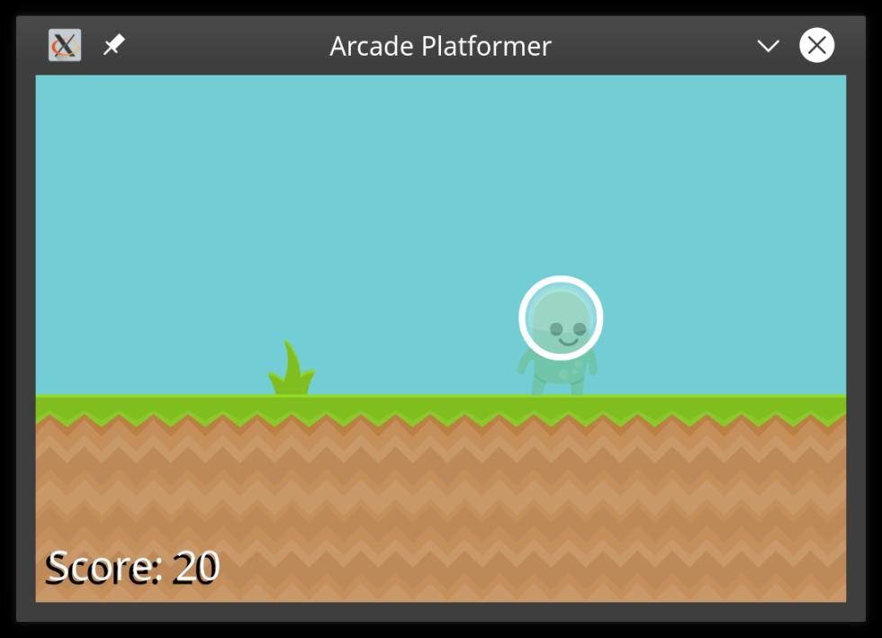
Вы можете найти этот код в arcade_platformer/08_on_screen_score.py.
Код для подсчета очков появляется внизу .on_draw() сразу после вызова self.player.draw(). Вы пишете партитуру последней, чтобы она всегда была видна поверх всего остального:
def on_draw(self) -> None:
arcade.start_render()
# Рисуем все спрайты
self.background.draw()
self.walls.draw()
self.coins.draw()
self.goals.draw()
self.ladders.draw()
self.player.draw()
# Нарисуйте счет в левом нижнем углу
score_text = f"Score: {self.score}"
# Сначала черный фон для эффекта тени
arcade.draw_text(
score_text,
start_x=10 + self.view_left,
start_y=10 + self.view_bottom,
color=arcade.csscolor.BLACK,
font_size=40,
)
# Сначала черный фон для эффекта тени
arcade.draw_text(
score_text,
start_x=15 + self.view_left,
start_y=15 + self.view_bottom,
color=arcade.csscolor.WHITE,
font_size=40,
)

Сначала вы создаете строку, показывающую текущий счет. Это то, что будет отображаться при последующих вызовах arcade.draw_text(). Затем вы рисуете фактический текст на экране, передавая следующие параметры:
- Текст для рисования.
- Координаты start_x и start_y, указывающие, где начать рисование текста.
- Цвет для рисования текста.
- Font_size в пунктах для использования.
Основывая параметры start_x и start_y на свойствах области просмотра self.view_left и self.view_bottom, гарантируют, что оценка всегда отображается в одном и том же месте в окне, даже когда область просмотра перемещается.
Вы рисуете тот же текст второй раз, но он немного смещен и имеет более светлый цвет, чтобы обеспечить некоторый контраст.
Для arcade.draw_text() доступны дополнительные параметры, в том числе выделение полужирного или курсивного текста и использование шрифтов, специфичных для игры. Ознакомьтесь с документацией, чтобы настроить текст по своему вкусу.

Джойстик и игровые контроллеры
Платформенные игры очень хорошо работают с джойстиками и игровыми контроллерами. Панели управления, джойстики и бесчисленное множество кнопок дают вам множество возможностей для максимального контроля над персонажами на экране. Добавление управления джойстиком поможет вашей игре выделиться из толпы.
В отличие от управления с клавиатуры, нет никаких особых методов джойстика, которые нужно переопределить. Вместо этого в arcade есть функция для настройки джойстика и предоставляет переменные и методы из pyglet для чтения состояния фактического стика и кнопок. Вы используете в своей игре следующее подмножество:
- arcade.get_joysticks() возвращает список джойстиков, подключенных к системе. Если этот список пуст, значит, джойстиков нет.
- joystick.x и joystick.y возвращают состояние отклонения джойстика в горизонтальном и вертикальном направлениях соответственно. Эти значения с плавающей запятой находятся в диапазоне от -1,0 до 1,0 и должны быть преобразованы в полезные значения для вашей игры.
- joystick.buttons возвращает список логических значений, определяющих состояния всех кнопок на контроллере. Если кнопка была нажата, ее значение будет True.
Полный список доступных переменных и методов джойстика можно найти в документации pyglet.
Код можно найти в arcade_platformer/09_joystick_control.py.
Прежде чем игроки смогут использовать джойстик, необходимо убедиться, что он подключен к методу .__init__() вашей игры.. Этот код появляется после загрузки звуков игры:
# Проверить, подключен ли джойстик
joysticks = arcade.get_joysticks()
if joysticks:
# Если да, возьмите первый
self.joystick = joysticks[0]
self.joystick.open()
else:
# Если нет, отметьте его, чтобы мы не использовали его
print("Джойстиков нет")
self.joystick = None

Сначала вы перечисляете все присоединенные джойстики с помощью arcade.get_joysticks(). Если они найдены, первый сохраняется как self.joystick. В противном случае вы устанавливаете self.joystick = None.
Когда джойстик обнаружен и определен, вы можете прочитать его, чтобы обеспечить контроль для Роз. Вы делаете это в начале .on_update() перед любыми другими проверками:
def on_update(self, delta_time: float) -> None:
"""Обновляет положение всех игровых объектов
Аргументы:
delta_time {float} -- Сколько времени прошло с последнего вызова
"""
# Сначала проверьте движение джойстика
if self.joystick:
# Проверяем, находимся ли мы в мертвой зоне
if abs(self.joystick.x) > DEAD_ZONE:
self.player.change_x = self.joystick.x * PLAYER_MOVE_SPEED
else:
self.player.change_x = 0
if abs(self.joystick.y) > DEAD_ZONE:
if self.physics_engine.is_on_ladder():
self.player.change_y = self.joystick.y * PLAYER_MOVE_SPEED
else:
self.player.change_y = 0
# Пользователь нажимал кнопку перехода?
if self.joystick.buttons[0]:
if self.physics_engine.can_jump():
self.player.change_y = PLAYER_JUMP_SPEED
# Воспроизвести звук прыжка
arcade.play_sound(self.jump_sound)
# Обновить анимацию игрока
self.player.update_animation(delta_time)

Прежде чем вы сможете прочитать информацию о джойстике, сначала убедитесь, что он прикреплен.
Все джойстики в состоянии покоя колеблются вокруг центрального или нулевого значения. Поскольку joystick.x и joystick.y возвращают значения с плавающей запятой, эти колебания могут привести к возвращаемым значениям немного выше или ниже нуля, что приведет к очень незначительному перемещению Роз без какого-либо перемещения джойстика.
Чтобы бороться с этим, разработчики игр определяют мертвую зону джойстика, которая охватывает эти небольшие колебания. Любые изменения в joystick.x или joystick.y в пределах этой мертвой зоны игнорируются. Вы можете реализовать мертвую зону, сначала определив константу DEAD_ZONE в верхней части вашего кода:
# Поля области просмотра
# Насколько близко мы должны быть, чтобы прокручивать область просмотра?
LEFT_VIEWPORT_MARGIN = 50
RIGHT_VIEWPORT_MARGIN = 300
TOP_VIEWPORT_MARGIN = 150
BOTTOM_VIEWPORT_MARGIN = 150
# Управление джойстиком
DEAD_ZONE = 0.1

Теперь вы можете проверить, сдвинулся ли джойстик больше, чем на DEAD_ZONE. В противном случае вы игнорируете ввод джойстика. В противном случае вы умножаете значение джойстика на PLAYER_MOVE_SPEED, чтобы переместить Роз. Это позволяет игроку перемещать Розу медленнее или быстрее в зависимости от того, насколько сильно нажат джойстик. Помнить, вам все равно нужно проверить, стоит ли Роз на лестнице, прежде чем позволить им двигаться вверх или вниз.
Затем вы занимаетесь прыжками. Если была нажата первая кнопка на джойстике, то есть кнопка A на моем геймпаде, вы интерпретируете это как команду прыжка и заставляете Роз прыгать так же, как это делает Space. Это оно! Теперь вы можете управлять Роз с помощью любого джойстика, подключенного и поддерживаемого вашей операционной системой!

Заголовок и другие экраны
Игра, которая начинается без вступления, может оставить у ваших пользователей чувство покинутости. Если они еще не знают, что делать, запуск игры непосредственно на уровне 1 без титульного экрана или основных инструкций может сбить с толку. Вы можете исправить это в arcade, используя виды.
Вид в arcade представляет все, что вы хотите показать пользователю, будь то статический текст, заставки между уровнями или сама игра. Представления основаны на классе arcade.View и могут использоваться для отображения информации пользователю, а также для того, чтобы позволить им играть.
Для этой игры вы определите три отдельных представления:
- Просмотр заголовка позволяет пользователям запустить игру или увидеть экран справки.
- Представление инструкций показывает пользователям предысторию и основные элементы управления.
- Представление паузы отображается, когда пользователь ставит игру на паузу.
Чтобы все было гладко, вам сначала нужно преобразовать игру в представление, так что вы позаботитесь об этом прямо сейчас!
PlatformerView
Изменение существующей игры для беспрепятственного использования представлений требует трех отдельных изменений кода. Можно найти эти изменения в загружаемых материалах в arcade_platformer/10_view_conversion.py.
Во-первых, изменение класса Platformer на одну строку:
class PlatformerView(arcade.View):
def __init__(self) -> None:
super().__init__()

Чтобы сохранить единообразие именования, меняеv имя класса, а также базовый класс. Функционально класс PlatformerView содержит те же методы, что и исходный класс Platformer.
Второе изменение - в .__init__(), где больше не переда.ncz константы SCREEN_WIDTH, SCREEN_HEIGHT или SCREEN_TITLE потому, что ваш класс PlatformerView теперь основан на arcade.View, который не использует эти константы. Ваш вызов super() также изменится, чтобы отразить это.
Почему вам больше не нужны эти константы? Представления не являются окнами, поэтому нет необходимости передавать эти параметры arcade.Window. Итак, где вы определяете размер и внешний вид игрового окна?
Это происходит при последнем изменении, внизу вашего файла, в разделе __main__:
if __name__ == "__main__":
window = arcade.Window(
width=SCREEN_WIDTH, height=SCREEN_HEIGHT, title=SCREEN_TITLE
)
platform_view = PlatformerView()
platform_view.setup()
window.show_view(platform_view)
arcade.run()

Здесь явно создаёnся arcade.Window, в котором будут отображаться ваши представления. Затем вы создаете объект PlatformerView, вызываете .setup() и используете window.show_view(platformer_view) для его отображения. Как только он станет видимым, вы запускаете игру, как и раньше.
Эти изменения не должны привести к функциональным изменениям игрового процесса, поэтому после тестирования можно добавить заголовок.
Title View
Заголовок для любой игры должен немного показать игру и позволить игрокам начать игру на досуге. Хотя анимированные титульные страницы возможны, для этого урока вы создадите статическое представление заголовка с простым меню, чтобы пользователи могли запускать игру или просматривать экран справки. Код можно найти на arcade_platformer/11_title_view.py.
Создание представления заголовка начинается с определения нового класса:
class TitleView(arcade.View):
"""Отображает титульный экран и предлагает пользователю начать игру.
Предоставляет способ показать инструкции и начать игру.
"""
def __init__(self) -> None:
super().__init__()
# Найдите изображение заголовка в папке изображений
title_image_path = ASSETS_PATH / "images" / "title_image.png"
# Загрузите наше заглавное изображение
self.title_image = arcade.load_texture(title_image_path)
# Установите таймер отображения
self.display_timer = 3.0
# Мы показываем инструкции?
self.show_instructions = False

В заголовке отображается простое статическое изображение.
Примечание. Заглавное изображение, используемое здесь, предоставляется только в загружаемых материалах. Вы можете использовать его, как предусмотрено, или заменить своим собственным по своему усмотрению.
Используем свойства self.display_timer и self.show_instructions для показа набора инструкций на экране. Это обрабатывается в .on_update(), который вы создаете в классе TitleView:
def on_update(self, delta_time: float) -> None:
"""Управляет таймером для переключения инструкций
Аргументы:
delta_time -- время, прошедшее с момента последнего обновления
"""
# Сначала отсчитываем время
self.display_timer -= delta_time
# Если таймер закончился, переключаем инструкции
if self.display_timer < 0:
# Переключить, показывать ли инструкции
self.show_instructions = not self.show_instructions
# И сбросьте таймер, чтобы инструкции медленно мигали
self.display_timer = 1.0

Напомним, что параметр delta_time сообщает, сколько времени прошло с момента последнего вызова .on_update(). Каждый раз, когда вызывается .on_update(), вы вычитаете delta_time из self.display_timer. Когда он переходит в ноль, переключаете self.show_instructions и сбрасываете таймер. Итак, как это контролировать, когда отображаются инструкции? Все это происходит в .on_draw():
def on_draw(self) -> None:
# Запускаем цикл рендеринга
arcade.start_render()
# Нарисуйте прямоугольник, заполненный нашим заголовком
arcade.draw_texture_rectangle(
center_x=SCREEN_WIDTH / 2,
center_y=SCREEN_HEIGHT / 2,
width=SCREEN_WIDTH,
height=SCREEN_HEIGHT,
texture=self.title_image,
)
# Должны ли мы показать наши инструкции?
if self.show_instructions:
arcade.draw_text(
"Enter to Start | I for Instructions",
start_x=100,
start_y=220,
color=arcade.color.INDIGO,
font_size=40,
)

После рисования фонового изображения вы проверяете, установлен ли self.show_instructions. Если да, то рисуете текст инструкции с помощью arcade.draw_text(). В противном случае ничего не рисуете. Поскольку .on_update() переключает значение self.show_instructions раз в секунду, это заставляет текст мигать на экране.
Инструкции просят игрока нажать Enter или I, поэтому вам нужно предоставить метод .on_key_press():
def on_key_press(self, key: int, modifiers: int) -> None:
"""Возобновить игру, когда пользователь снова нажмет ESC
Аргументы:
key -- Какая клавиша была нажата
modifiers -- Какие модификаторы были активными
"""
if key == arcade.key.RETURN:
game_view = PlatformerView()
game_view.setup()
self.window.show_view(game_view)
elif key == arcade.key.I:
instructions_view = InstructionsView()
self.window.show_view(instructions_view)

Если пользователь нажимает Enter, то создаётся объект PlatformerView с именем game_view, вызываете game_view.setup() и показываете это представление для запуска игры. Если пользователь нажимает I, то создаётся объект InstructionsView (подробнее об этом ниже) и вместо этого показываете.
Наконец, вы хотите, чтобы титульный экран был первым, который видит пользователь, поэтому вы также обновите свой раздел __main__:
if __name__ == "__main__":
window = arcade.Window(
width=SCREEN_WIDTH, height=SCREEN_HEIGHT, title=SCREEN_TITLE
)
title_view = TitleView()
window.show_view(title_view)
arcade.run()

А что это было с представлением инструкций?
Instructions View
Отображение пользовательских инструкций к игре может быть таким же сложным, как полная игра, или таким же легким, как титульный экран.
В этом случае вид инструкций очень похож на титульный экран:
- Покажите предварительно сгенерированное изображение с инструкциями к игре.
- Разрешите игроку начать игру, если он нажмет Enter.
- Вернитесь к титульному экрану, если игрок нажмет Esc.
Поскольку таймера нет, вам нужно реализовать только три метода:
- .__init__() для загрузки изображения инструкций.
- .on_draw(), чтобы нарисовать изображение
- .on_key_press() для обработки пользовательского ввода
Можно найти этот код в разделе arcade_platformer/12_instructions_view.py:
class InstructionsView(arcade.View):
"""Показать инструкции игроку"""
def __init__(self) -> None:
"""Экран создания инструкций"""
super().__init__()
# Найдите изображение инструкции в папке с изображениями
instructions_image_path = (
ASSETS_PATH / "images" / "instructions_image.png"
)
# Загрузите наше заглавное изображение
self.instructions_image = arcade.load_texture(instructions_image_path)
def on_draw(self) -> None:
# Запускаем цикл рендеринга
arcade.start_render()
# Нарисуйте прямоугольник, заполненный изображением инструкций
arcade.draw_texture_rectangle(
center_x=SCREEN_WIDTH / 2,
center_y=SCREEN_HEIGHT / 2,
width=SCREEN_WIDTH,
height=SCREEN_HEIGHT,
texture=self.instructions_image,
)
def on_key_press(self, key: int, modifiers: int) -> None:
"""Запускаем игру, когда пользователь нажимает Enter
Аргументы:
key -- Какая клавиша была нажата
modifiers -- Какие модификаторы были активными
"""
if key == arcade.key.RETURN:
game_view = PlatformerView()
game_view.setup()
self.window.show_view(game_view)
elif key == arcade.key.ESCAPE:
title_view = TitleView()
self.window.show_view(title_view)

Теперь вы можете показать своему игроку титульный экран и инструкции, а также позволить ему перемещаться между экранами.
Но что, если кто-то играет в вашу игру, а телефон звонит? Давайте посмотрим, как с помощью представлений реализовать функцию паузы.
Pause View
Реализация функции паузы требует от вас написания двух новых функций:
- Нажатие клавиши, которое приостанавливает и возобновляет игру
- Способ указать, что игра приостановлена
Вы можете найти этот код в arcade_platformer/13_pause_view.py.
Вы добавляете нажатие клавиши в PlatformerView.on_keypress() сразу после проверки клавиши перехода:
# Проверяем, можем ли мы прыгнуть
elif key == arcade.key.SPACE:
if self.physics_engine.can_jump():
self.player.change_y = PLAYER_JUMP_SPEED
# Play the jump sound
arcade.play_sound(self.jump_sound)
# Пользователь хотел сделать паузу?
elif key == arcade.key.ESCAPE:
# Pass the current view to preserve this view's state
pause = PauseView(self)
self.window.show_view(pause)

Когда игрок нажимает Esc, игра создает новый объект PauseView и отображает его. Поскольку PlatformerView больше не будет активно отображаться, он не может обрабатывать вызовы каких-либо методов, таких как .on_update() или .on_draw(). Это фактически останавливает запуск игры.
Следует отметить строку, создающую ваш новый объект PauseView. Вот вы проходите в себя,который является ссылкой на текущий объект PlatformerView. Помните об этом, так как это будет важно позже.
Теперь вы можете создать новый класс PauseView. Этот класс очень похож на уже реализованные классы TitleView и InstructionView. Самая большая разница в том, что показывает вид. Вместо изображения, которое полностью покрывает игровой экран, PauseView показывает активный игровой экран, покрытый полупрозрачным слоем. Текст, нарисованный на этом слое, указывает на то, что игра приостановлена, а фон показывает пользователю, где она приостановлена.
Определение представления паузы начинается с определения класса и его метода .__init__():
class PauseView(arcade.View):
"""Отображается, когда игра приостановлена"""
def __init__(self, game_view: arcade.View) -> None:
"""Создайте экран паузы"""
# Инициализировать родительский класс
super().__init__()
# Сохраняем ссылку на базовое представление
self.game_view = game_view
# Сохранение полупрозрачного цвета для использования в качестве наложения
self.fill_color = arcade.make_transparent_color(
arcade.color.WHITE, transparency=150
)

Здесь .__init__() принимает единственный параметр с именем game_view. Это ссылка на игру PlatformerView, которую вы передали при создании объекта PauseView. Эту ссылку нужно сохранить в self.game_view, так как вы будете использовать ее позже.
Чтобы создать эффект полупрозрачного слоя, нужно также создать полупрозрачный цвет, который будете использовать для заполнения экрана в PauseView.on_draw():
def on_draw(self) -> None:
"""Нарисуйте нижний экран, размытый, затем текст Paused"""
# Сначала нарисуйте базовый вид
# Это также вызывает start_render(), поэтому не нужно делать это снова
self.game_view.on_draw()
# Теперь создаем прямоугольник с заливкой, закрывающий текущее окно просмотра
# Мы получаем размер области просмотра из вида игры
arcade.draw_lrtb_rectangle_filled(
left=self.game_view.view_left,
right=self.game_view.view_left + SCREEN_WIDTH,
top=self.game_view.view_bottom + SCREEN_HEIGHT,
bottom=self.game_view.view_bottom,
color=self.fill_color,
)
# Теперь покажем текст паузы
arcade.draw_text(
"PAUSED - ESC TO CONTINUE",
start_x=self.game_view.view_left + 180,
start_y=self.game_view.view_bottom + 300,
color=arcade.color.INDIGO,
font_size=40,
)

Обратите внимание, что здесь используется сохраненная ссылка на текущий объект PlatformerView. Текущее состояние игрового процесса сначала отображается путем вызова self.game_view.on_draw(). Поскольку self.game_view все еще находится в памяти и активен, это вполне приемлемо. Пока self.game_view.on_update() никогда не вызывается,вы всегда будете рисовать статичное изображение игры в момент нажатия клавиши паузы.
Затем вы рисуете прямоугольник, покрывающий все окно, залитый полупрозрачным цветом, определенным в .__init__(). Поскольку это происходит после того, как игра нарисовала свои объекты, создается впечатление, что на игру окутал туман. Чтобы прояснить, что игра приостановлена, вы, наконец, информируете пользователя об этом факте, отображая сообщение на экране.
Для снятия паузы в игре используется то же нажатие клавиши Esc, что и для приостановки, поэтому вам нужно обработать это:
def on_key_press(self, key: int, modifiers: int) -> None:
"""Возобновить игру, когда пользователь снова нажмет ESC
Аргументы:
key -- Какая клавиша была нажата
modifiers -- Какие модификаторы были активными
"""
if key == arcade.key.ESCAPE:
self.window.show_view(self.game_view)

Вот последняя причина сохранить ссылку на self.game_view. Когда игрок снова нажимает Esc, вам нужно повторно активировать игру с того места, где она была остановлена. Вместо того, чтобы создавать новый PlatformerView, вы просто показываете уже активное представление, которое вы сохранили ранее.
Используя эти методы, вы можете реализовать столько представлений, сколько захотите. Некоторые идеи для расширения включают:
- Вид окончания игры в конце игры
- Вид в конце уровня для перехода между уровнями и включения кат-сцен.
- Специальный экран перезапуска будет отображаться, если игрок решит перезапустить уровень.
- Всегда популярный ключ босса с наложенной таблицей для игроков, которые играют на работе
Выбор за вами!

Перемещение врагов и платформ
Заставить объекты двигаться на экране автоматически не так сложно, как кажется. Вместо того, чтобы перемещать объект в ответ на ввод игрока, вы перемещаете объекты в зависимости от внутреннего и игрового состояний. Вы реализуете два разных вида движения:
- Враги, которые свободно передвигаются в замкнутых пространствах
- Платформы, которые движутся по заданным путям
Первыми мы научимся двигаться врагов.
Двигаем врагов
Вы можете найти код этого раздела в материалах для загрузки, в arcade_platformer/14_enemies.py и assets/platform_level_02.tmx.
Прежде чем вы сможете заставить врагов двигаться, у вас должен быть враг. В этом руководстве вы определите своих врагов в коде, для чего потребуется класс врага:
class Enemy(arcade.AnimatedWalkingSprite):
"""Спрайт врага с базовым движением при ходьбе."""
def __init__(self, pos_x: int, pos_y: int) -> None:
super().__init__(center_x=pos_x, center_y=pos_y)
# Где хранятся изображения игроков?
texture_path = ASSETS_PATH / "images" / "enemies"
# Настроить соответствующие текстуры
walking_texture_path = [
texture_path / "slimePurple.png",
texture_path / "slimePurple_move.png",
]
standing_texture_path = texture_path / "slimePurple.png"
# Загрузить их все сейчас
self.walk_left_textures = [
arcade.load_texture(texture) for texture in walking_texture_path
]
self.walk_right_textures = [
arcade.load_texture(texture, mirrored=True)
for texture in walking_texture_path
]
self.stand_left_textures = [
arcade.load_texture(standing_texture_path, mirrored=True)
]
self.stand_right_textures = [
arcade.load_texture(standing_texture_path)
]
# Установить вражеские настройки по умолчанию
self.state = arcade.FACE_LEFT
self.change_x = -PLAYER_MOVE_SPEED // 2
# Устанавливаем начальную текстуру
self.texture = self.stand_left_textures[0]

Определение врага как класса происходит по той же схеме, что и для Роз. Основанный на arcade.AnimatedWalkingSprite, враги наследуют некоторые базовые функции. Как и Роз, вам необходимо предпринять следующие шаги:
- Определите текстуры, которые будут использоваться при анимации.
- Определите, в какую сторону изначально должен смотреть спрайт.
- Определите, с какой скоростью он должен двигаться.
Заставляя врага двигаться со скоростью, равной половине скорости Роз, вы гарантируете, что Роз сможет убежать от врага.
Теперь вам нужно создать врага и разместить его на экране. Поскольку на каждом уровне могут быть разные враги в разных местах, создайте метод PlatformerView, чтобы справиться с этим:
def create_enemy_sprites(self) -> arcade.SpriteList:
"""Создает вражеские спрайты, подходящие для текущего уровня
Возврат:
Спрайт-список врагов"""
enemies = arcade.SpriteList()
# Только враги 2 уровня
if self.level == 2:
enemies.append(Enemy(1464, 320))
return enemies

Создание SpriteList для удержания врагов гарантирует, что вы сможете управлять врагами и обновлять их так же, как и другие объекты на экране. Хотя этот пример показывает одного врага, размещенного на жестко заданной позиции для одного уровня, вы можете написать код для обработки нескольких врагов на разных уровнях или прочитать информацию о размещении врагов из файла данных.
Вы вызываете этот метод в .setup() сразу после создания спрайта игрока и перед настройкой области просмотра:
# Вернуть спрайт игрока в начало
self.player.center_x = PLAYER_START_X
self.player.center_y = PLAYER_START_Y
self.player.change_x = 0
self.player.change_y = 0
# Настроить наших врагов
self.enemies = self.create_enemy_sprites()
# Сбросить окно просмотра
self.view_left = 0
self.view_bottom = 0

Теперь, когда ваши враги созданы, вы можете обновить их сразу после обновления игрока в .on_update():
# Обновить анимацию игрока
self.player.update_animation(delta_time)
# Есть враги? Обновите и их
self.enemies.update_animation(delta_time)
for enemy in self.enemies:
enemy.center_x += enemy.change_x
walls_hit = arcade.check_for_collision_with_list(
sprite=enemy, sprite_list=self.walls
)
if walls_hit:
enemy.change_x *= -1

Механизм аркадной физики не управляет движением врагов автоматически, поэтому вам придется управлять им вручную. Вам также необходимо проверить, не попали ли вы в стену, чтобы изменить движение врага, если он столкнется со стеной.
Вам также необходимо проверить, не столкнулся ли Роз с кем-либо из ваших врагов. Сделайте это после проверки, подняла ли Роз монету:
for coin in coins_hit:
# Добавьте счет монеты к нашему счету
self.score += int(coin.properties["point_value"])
# Воспроизвести звук монеты
arcade.play_sound(self.coin_sound)
# Убрать монету
coin.remove_from_sprite_lists()
# Роз столкнулся с врагом?
enemies_hit = arcade.check_for_collision_with_list(
sprite=self.player, sprite_list=self.enemies
)
if enemies_hit:
self.setup()
title_view = TitleView()
window.show_view(title_view)

Этот код запускается идентично проверке столкновений монет, за исключением того, что вы ищите столкновения между Роз и самими врагами. Однако, если вы столкнулись с каким-либо противником, игра окончена, поэтому единственная необходимая проверка - был ли поражен хотя бы один враг. Если это так, вы вызываете .setup(), чтобы сбросить текущий уровень и показать TitleView. Если вы создали представление Game Over, это место для его создания и отображения.
Последнее, что нужно сделать, это нарисовать ваших врагов, используя те же методы, что и другие списки спрайтов. Добавьте в .on_draw() следующее:
def on_draw(self) -> None:
arcade.start_render()
# Draw all the sprites
self.background.draw()
self.walls.draw()
self.coins.draw()
self.goals.draw()
self.ladders.draw()
self.enemies.draw()
self.player.draw()

Вы можете расширить эту технику, чтобы создать столько врагов, сколько захотите.
Теперь вы готовы привести в движение несколько платформ!
Движущиеся платформы
Движущиеся платформы придают игре визуальный и стратегический интерес. Они позволяют создавать миры и препятствия, преодоление которых требует мудрости и навыков.
Вы можете найти код для этого раздела на arcade_platformer/15_moving_platforms.py и assets/platform_level_02.tmx. Если вы хотите построить движущиеся платформы самостоятельно, вы можете найти начальный уровень без существующих платформ в assets/platform_level_02_start.tmx.
Поскольку в аркадных автоматах платформы рассматриваются как стены, обычно быстрее декларативно определять их в Tiled. В Tiled откройте карту и создайте новый объектный слой с именем moving_platforms:
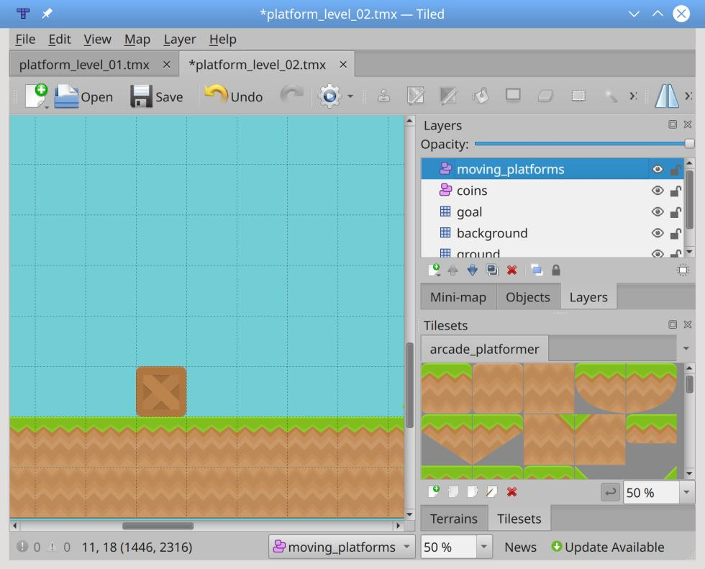
Создание движущихся платформ на уровне объекта позволяет вам определять свойства, которые arcade будет использовать позже для перемещения платформ. Здесь мы создадим единую движущуюся платформу.
Выбрав этот слой, нажмите T, чтобы добавить новую плитку, и выберите плитку, которая будет новой платформой. Поместите плитку рядом с тем местом, где вы хотите начать или закончить. Плитка, которая кажется законченной сама по себе, обычно является лучшим выбором:
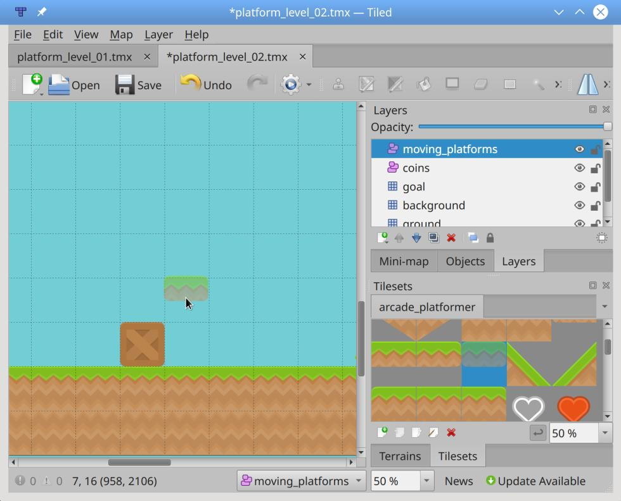
После того, как движущаяся плитка будет размещена, нажмите Esc, чтобы остановить размещение плиток.
Затем вы определяете пользовательские свойства, чтобы установить скорость и пределы движения движущейся платформы. Поддержка перемещения платформ как по горизонтали, так и по вертикали встроена в аркаду с использованием следующих определенных свойств:
- Border_left и Border_right ограничивают горизонтальное движение платформы.
- Border_top и Border_bottom ограничивают вертикальное движение платформы.
- change_x устанавливает горизонтальную скорость.
- change_y устанавливает вертикальную скорость.
Поскольку эта платформа несет Роз горизонтально над противником внизу, только boundary_left, boundary_right и change_x определены как значения с плавающей запятой:
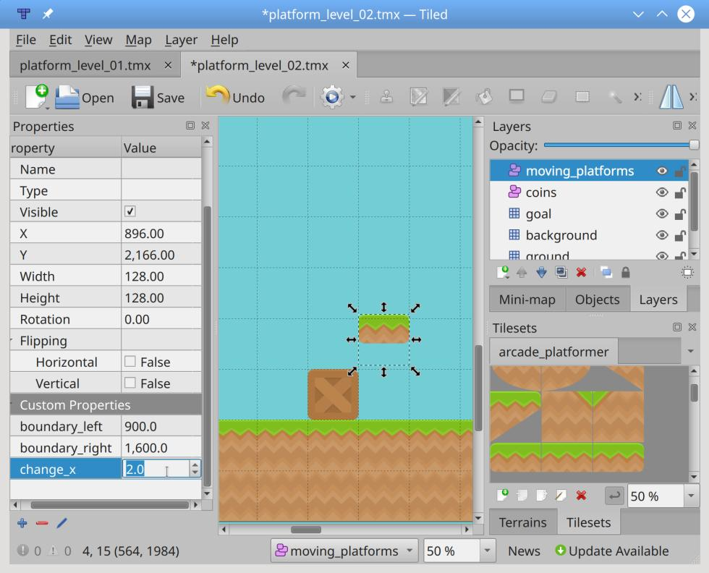
Вы можете изменить эти свойства в соответствии с дизайном вашего уровня. Если вы определите все шесть настраиваемых свойств, платформа будет двигаться по диагонали!
Когда ваша платформа и ее свойства настроены, пора обработать новый слой. В PlatformerView.setup() добавьте следующий код после обработки слоев карты и перед установкой цвета фона:
self.coins = arcade.tilemap.process_layer(
game_map, layer_name=coin_layer, scaling=MAP_SCALING
)
# Process moving platforms
moving_platforms_layer_name = "moving_platforms"
moving_platforms = arcade.tilemap.process_layer(
game_map,
layer_name=moving_platforms_layer_name,
scaling=MAP_SCALING,
)
for sprite in moving_platforms:
self.walls.append(sprite)

Поскольку ваши движущиеся платформы живут в объектном слое, их необходимо обрабатывать отдельно от других ваших стен. Однако, поскольку ваш игрок должен иметь возможность стоять на них, вы добавляете их в self.walls, чтобы физический движок мог правильно с ними справиться.
Наконец, вам нужно заставить ваши платформы двигаться. Или ты?
Помните, что вы уже сделали:
- Когда вы определяете движущуюся платформу в Tiled, вы устанавливаете пользовательские свойства для определения ее движения.
- Когда вы обрабатывали слой moving_platforms, вы добавили все, что есть в нем, в self.walls.
- Когда вы создали self.physics_engine, вы передали список self.walls в качестве параметра.
Все это означает, что когда вы вызываете self.physics_engine.update() в .on_update(), все ваши платформы будут перемещаться автоматически! Любые настенные плитки, для которых не заданы пользовательские свойства, вообще не перемещаются. Физический движок достаточно умен, чтобы перемещать Роз, когда они стоят на движущейся платформе.
Вы можете добавить столько движущихся платформ, сколько захотите, чтобы создать такой сложный мир, какой захотите.

Заключение ↑
Библиотека arcade Python - это современный фреймворк Python, идеально подходящий для создания игр с привлекательной графикой и звуком. Объектно-ориентированный и созданный для Python 3.6 и выше, arcade даёт программисту современный набор инструментов для создания отличных игровых возможностей, включая платформеры. arcade имеет открытый исходный код и ваше участие всегда приветствуется. Теперь вы можете:
- Установить библиотеку Python arcade.
- Создать базовую структуру 2D‑игры.
- Найти полезные игровые изображения и другие ресурсы.
- Создавать карты платформ с помощью редактора мозаичных карт.
- Определять действия игрока, игровые награды и препятствия.
- Управлять своим игроком с клавиатуры и джойстика.
- Воспроизводить звуковые эффекты для игровых действий.
- Прокручивать игровой экран с помощью окон просмотра так, чтобы игрок всегда был в поле зрения.
- Добавлять заголовок, инструкции и экраны паузы.
- Перемещать не игровые элементы игры по экрану.
В этой игре еще много дел. Вот несколько идей, которые можно реализовать:
- Добавьте экран окончания игры.
- Анимируйте монеты на экране.
- Добавьте анимацию при столкновении Роз с врагом.
- Определите, когда Роз падает с карты.
- Подарите Розе несколько жизней.
- Добавьте таблицу рекордов.
Используйте arcade.PymunkPhysicsEngine для более реалистичного физического взаимодействия. В библиотеке arcade еще есть много чего интересного.

